|  |  |
| --- | --- |
| Gerb-BMSTU_01 | **Министерство науки и высшего образования Российской Федерации**  **Федеральное государственное автономное образовательное учреждение**  **высшего образования**  **«Московский государственный технический университет**  **имени Н.Э. Баумана**  **(национальный исследовательский университет)»**  **(МГТУ им. Н.Э. Баумана)** |

ФАКУЛЬТЕТ **Информатика и системы управления**

КАФЕДРА **Компьютерные системы и сети**

НАПРАВЛЕНИЕ ПОДГОТОВКИ **09.03.03 Прикладная информатика**

**РАСЧЕТНО-ПОЯСНИТЕЛЬНАЯ ЗАПИСКА**

***К ВЫПУСКНОЙ КВАЛИФИКАЦИОННОЙ РАБОТЕ***

***БАКАЛАВРА НА ТЕМУ:***

***\_\_\_\_\_******Серверная часть автоматизированной системы работы хостес в ресторане\_\_\_\_\_\_\_\_\_\_\_\_\_***

***\_\_\_\_\_\_\_\_\_\_\_\_\_\_\_\_\_\_\_\_\_\_\_\_\_\_\_\_\_\_\_\_\_\_\_\_\_\_\_\_\_\_\_\_\_\_***

***\_\_\_\_\_\_\_\_\_\_\_\_\_\_\_\_\_\_\_\_\_\_\_\_\_\_\_\_\_\_\_\_\_\_\_\_\_\_\_\_\_\_\_\_\_\_***

|  |  |  |  |  |  |  |
| --- | --- | --- | --- | --- | --- | --- |
| Студент | ИУ6Ц-102Б | | |  |  | Н.А. Соболев |
|  | (Группа) | |  | | (Подпись, дата) | (И.О. Фамилия) |
|  |  | |  | |  |  |
| Руководитель ВКРБ | |  |  | |  | С.С. Данилюк |
|  |  | |  | | (Подпись, дата) | (И.О. Фамилия) |
|  |  | |  | |  |  |
|  |  | |  | |  |  |
| Нормоконтролер |  | |  | |  | О.Ю. Ерёмин |
|  |  | |  | | (Подпись, дата) | (И.О. Фамилия) |
|  |  | |  | |  |  |
|  |  | |  | |  |  |

*2025 г.*

**АННОТАЦИЯ**

В данной работе рассматривается процесс разработки серверной части автоматизированной системы работы хостес в ресторане, обеспечивающей эффективную поддержку процессов онлайн-бронирования столов и работы хостес в ресторане.

Основной задачей было создание системы, которая позволяла бы посетителям ресторанов выбирать и бронировать столы онлайн, предоставляла бы хостес функционал по управлению столами и ведению заметок.

В ходе работы был проведен выбор оптимальной архитектуры и технологий для реализации серверной части системы, был проведен анализ серверной части существующих веб-приложений ресторанного бизнеса с оцениванием решений, а также выбор способов оптимизации запросов серверной части. Процесс разработки включал проектирование, реализацию, а также сборку и тестирование, которые обеспечили полноценную работу серверной части системы.

**ABSTRACT**

This paper deals with the process of developing the server part of an automated system of hostesses' work in a restaurant, which provides effective support for the processes of online table booking and hostesses' work in the restaurant.

The main task was to create a system that would allow restaurant visitors to select and book tables online, provide hostesses with functionality for table management and note taking.

In the course of the work, the choice of optimal architecture and technologies for the implementation of the server part of the system was made, the server part of existing web applications of the restaurant business was analysed with the evaluation of solutions, as well as the choice of ways to optimise the server part requests. The development process included design, implementation, as well as assembly and testing, which ensured full operation of the server part of the system.

**РЕФЕРАТ**

РПЗ страницы (без приложений 71), 3 части, 49 рисунков, 8 таблиц, источников, приложений.

БРОНЬ СТОЛИКА, ВЕБ-ПРИЛОЖЕНИЕ, РЕСТОРАНЫ, ХОСТЕС.

Объектом разработки является серверная часть автоматизированной системы работы хостес в ресторане.

Проведен анализ технологий микросервисной архитектуры, выбрана архитектуры серверной части, проведен анализ требований технического задания с точки зрения выбранной технологии и уточнение требований к серверной части автоматизированной системы. Разработана структура серверной части автоматизированной системы и определены спецификации ее компонентов. Спроектированы компоненты серверной части автоматизированной системы. Реализованы компоненты с использованием выбранных средств программирования и их автономное тестирование. Произведена сборка серверной части автоматизированной системы, а также функциональное, нагрузочное тестирование серверной части автоматизированной системы. Применены выбранные технологии микросервисной архитектуры. Изложены результаты тестирования. Подведены итоги работы и перспективы развития.

Цель работы — разработка серверной части автоматизированной системы работы хостес в ресторане, обеспечивающей взаимодействие с клиентской частью.

Задачи работы включают анализ существующих систем онлайн-бронирования, проектирование архитектуры серверной части, разработка технологии развёртывания, реализация и тестирование серверной части.

**СОДЕРЖАНИЕ**

[ВВЕДЕНИЕ 9](#_Toc199066936)

[1 Анализ предметной области 10](#_Toc199066937)

[1.1 Выбор платформы для разрабатываемого продукта, подхода к разработке архитектуры серверной части веб-приложения 10](#_Toc199066938)

[1.1.1 Микросервисная архитектура 10](#_Toc199066939)

[1.1.2 Монолитная архитектура 12](#_Toc199066940)

[1.1.3 Сравнительный анализ 13](#_Toc199066941)

[1.1.4 Выбор платформы 14](#_Toc199066942)

[1.1.5 Заключение анализа 17](#_Toc199066943)

[1.2 Анализ серверной части существующих веб-приложений ресторанного бизнеса 17](#_Toc199066944)

[1.2.1 Анализ серверной части веб-приложения Resto 19](#_Toc199066945)

[1.2.2 Анализ серверной части веб-приложения LeClick 28](#_Toc199066946)

[1.2.3 Анализ серверной части приложения R\_Keeper 37](#_Toc199066947)

[1.2.4 Заключение анализа 38](#_Toc199066948)

[1.3 Анализ способов оптимизации запросов серверной части 39](#_Toc199066949)

[1.3.1 Индексация 39](#_Toc199066950)

[1.3.2 Переписывание запросов 40](#_Toc199066951)

[1.3.3 Анализ и использование планов выполнения запросов 41](#_Toc199066952)

[1.3.4 Параллельная обработка и масштабируемость 41](#_Toc199066953)

[1.3.5 Повторная оптимизация 42](#_Toc199066954)

[1.3.6 Машинное обучение в оптимизации запросов 43](#_Toc199066955)

[1.3.7 Кэширование и материализованные представления 43](#_Toc199066956)

[1.3.8 Разделение и шардирование данных 44](#_Toc199066957)

[1.3.9 Заключение анализа 44](#_Toc199066958)

[2 Проектирование серверной части 46](#_Toc199066959)

[2.1 Проектирование компонентов серверной части автоматизированной системы и определение спецификаций ее компонентов 46](#_Toc199066960)

[2.1.1 Разработка основных сценариев 46](#_Toc199066961)

[2.1.2 Разработка структуры серверной части 47](#_Toc199066962)

[2.1.3 Проектирование базы данных 51](#_Toc199066963)

[2.1.4 Разработка алгоритмов рекомендательной системы 52](#_Toc199066964)

[2.2 Реализация компонентов с использованием выбранных средств и их автономное тестирование 54](#_Toc199066965)

[2.2.1 Описание реализации программного продукта 54](#_Toc199066966)

[2.2.2 Реализация алгоритма рекомендательной системы 55](#_Toc199066967)

[2.2.3 Автономное тестирование компонентов 56](#_Toc199066968)

[2.3 Сборка серверной части автоматизированной системы 59](#_Toc199066969)

[2.4 Нагрузочное, функциональное тестирование серверной части автоматизированной системы 60](#_Toc199066970)

[2.4.1 Нагрузочное тестирование 60](#_Toc199066971)

[2.4.2 Функциональное тестирование 62](#_Toc199066972)

[2.4.3 Вывод по тестированию 65](#_Toc199066973)

[3 Разработка технологии развёртывания серверной части автоматизированной системы 66](#_Toc199066974)

[ЗАКЛЮЧЕНИЕ 68](#_Toc199066975)

[СПИСОК ИСПОЛЬЗОВАННЫХ ИСТОЧНИКОВ 69](#_Toc199066976)

[ПРИЛОЖЕНИЕ А 71](#_Toc199066977)

[ПРИЛОЖЕНИЕ Б 72](#_Toc199066978)

[ПРИЛОЖЕНИЕ В 73](#_Toc199066979)

**ОПРЕДЕЛЕНИЯ, ОБОЗНАЧЕНИЯ И СОКРАЩЕНИЯ**

В настоящей расчётно-пояснительной записке применяют следующие термины с соответствующими определениями.

Бэкенд – серверная часть приложения

Бронирование – занятие столика в конкретном ресторане на определенные дату и интервал времени

Бронь – зарезервированный за конкретным пользователем столик в конкретном ресторане на определенные дату и интервал времени

Веб-приложение – это прикладное программное обеспечение, созданное с использованием веб-технологий и запускаемое через веб-браузер

API – "интерфейс прикладного программирования", это набор правил, позволяющий программам обмениваться данными и функциональностью

API Gateway – шлюз API: это компонент архитектуры микросервисов, представляющий собой централизованную точку входа для управления запросами к различным API. Он действует как посредник между клиентами и микросервисами

Рендеринг – это процесс, при котором веб-браузер, используя код, создает визуальное представление веб-страницы, которое отображается в окне браузера

Тег – это метка у контента для категоризации контента

Тегирование –присвоение материалам сайта тегов

Хук – современный механизм взаимодействия с API, позволяющий получать и передавать данные в режиме реального времени

JWT (JSON Web Token) –  это стандартный способ безопасной передачи информации между клиентом и сервером, используемый для аутентификации и авторизации пользователей

ВВЕДЕНИЕ

В современном мире, когда каждая минута имеет большую ценность, большую роль играет цифровизация, в частности, для бизнес-продуктов это помогает увеличить охваты потенциальной аудитории, поддерживать конкурентоспособность, вести статистику и аналитику. Веб-приложения по бронированию столов онлайн и автоматизированные системы помощи хостес ресторана могут значительно оптимизировать и повысить скорость, качество работы и аналитики.

На данный момент существует множество подобных сервисов, они предоставляют уникальные возможности для онлайн-бронирования столика в ресторане по выбору. Пользователи могут заранее удаленно выбрать удобное для них время, проверить доступность столика и забронировать себе место. Для ресторана системы предоставляют помощник для хостес с функцией управления статусами столов. Этот функционал встаёт на замену обычным звонкам, обеспечивает наглядность и простоту процесса бронирования.

Основная цель данной работы – разработка и обоснование технологии создания и развёртывания серверной части автоматизированной системы работы хостес в ресторане, с учётом анализа существующих решений, современных требований к отказоустойчивости, масштабируемости, обеспечивающей взаимодействие с клиентской частью.

Главные задачи разработки – провести обзор серверной части существующих систем онлайн-бронирования, разработать архитектуру серверной части, сформировать технологию развёртывания, реализовать и протестировать серверную часть.

1 Анализ предметной области

1.1 Выбор платформы для разрабатываемого продукта, подхода к разработке архитектуры серверной части веб-приложения

При разработке веб-приложений для решения задач, связанных с бронированием столиков и помощью работе хостес в ресторане, особое внимание следует уделить выбору архитектуры серверной части. Архитектура системы напрямую влияет на её масштабируемость, производительность, удобство поддержки и возможность эволюции в будущем. В этой главе будет рассмотрено два подхода к проектированию серверной части веб-приложений: микросервисную архитектуру и монолитную архитектуру.

1.1.1 Микросервисная архитектура

Микросервисная архитектура представляет собой подход к проектированию приложений, при котором система разбивается на несколько мелких, независимых сервисов, каждый из которых выполняет строго определённую задачу. Каждый микросервис разрабатывается, развёртывается и масштабируется независимо от других, что позволяет добиться высокой гибкости и отказоустойчивости системы в целом [1]. Для веб-приложения по бронированию столиков и управления хостес в ресторане можно выделить несколько ключевых сервисов, например:

* сервис бронирования столиков: управление доступностью столиков, бронирование, отмена;
* сервис работы с клиентами: хранение информации о клиентах, истории бронирований;
* сервис работы с хостес: управление столами хостес, распределение задач;
* сервис уведомлений: отправка SMS или email-уведомлений о бронированиях;
* сервис аналитики: сбор статистики по бронированиям, аналитика работы ресторана.

Каждый сервис может быть реализован с использованием подходящих технологий и баз данных, которые оптимальны для решаемой задачи. Сервисы могут взаимодействовать через API или использовать другие механизмы межсервисного взаимодействия, такие как очереди сообщений.

*Преимущества*

Рассмотрим преимущества микросервисной архитектуры: масштабируемость, независимость разработки и деплоя, отказоустойчивость, гибкость в выборе технологий, упрощение тестирования.

Масштабируемость: каждый сервис можно масштабировать независимо. Например, если нагрузка на систему бронирования увеличивается, можно масштабировать только сервис бронирования столиков, не затрагивая другие компоненты.

Независимость разработки и деплоя: каждый микросервис может быть разработан и развернут отдельной командой, что позволяет быстрее внедрять новые фичи и исправлять баги. Это особенно важно в быстро меняющемся бизнесе ресторанного сервиса.

Отказоустойчивость: сбой одного микросервиса не влияет на всю систему. Система может продолжать работать, ограничив функциональность в зависимости от того, какой сервис стал недоступен.

Гибкость в выборе технологий: каждый микросервис может использовать оптимальные для себя технологии и базы данных, что даёт большую гибкость в решении специфичных задач.

Упрощение тестирования: тестирование микросервисов может быть более удобным и изолированным, что упрощает процессы CI/CD и тестирования.

*Недостатки*

Рассмотрим недостатки микросервисной архитектуры: сложность разработки и управления, избыточность, сложности в управлении транзакциями.

Сложность разработки и управления: настройка и управление множеством микросервисов требует дополнительных усилий. Нужно продумать механизмы для мониторинга, логирования, оркестрации контейнеров.

Избыточность: для обеспечения работы всех сервисов могут понадобиться дополнительные ресурсы для их развёртывания и обслуживания.

Сложности в управлении транзакциями: если необходимо поддерживать консистентность данных между сервисами, использование микросервисной архитектуры может потребовать дополнительных усилий для реализации сложных механизмов управления транзакциями.

1.1.2 Монолитная архитектура

Монолитная архитектура предполагает создание единого приложения, в котором весь функционал — от бронирования столиков до управления хостес — реализован в рамках одного кода и одного развертывания. Все компоненты, такие как веб-сервер, база данных и бизнес-логика, работают вместе в одном процессе, что позволяет проще организовать взаимодействие между ними [2]. Для данного веб-приложения можно представить одну большую систему, которая включает:

* функционал бронирования столиков,
* работу хостес ресторана,
* уведомления и аналитику.

*Преимущества*

Далее будут рассмотрены преимущества монолитной архитектуры: простота разработки и деплоя, единая кодовая база, уменьшение накладных расходов.

Простота разработки и деплоя: весь код собран в одном месте, что облегчает развертывание, мониторинг и тестирование. Отсутствует необходимость в настройке сложной инфраструктуры для общения между сервисами.

Единая кодовая база: наличие одного централизованного хранилища для всей логики упрощает управление зависимостями и интеграцию различных частей приложения.

Уменьшение накладных расходов: для монолита не требуется настройка механизмов взаимодействия между сервисами, а также дополнительных инструментов для оркестрации (процесс автоматизации развертывания, управления и масштабирования контейнеров) контейнеров, что снижает затраты на инфраструктуру.

*Недостатки*

Далее будут рассмотрены недостатки монолитной архитектуры: масштабируемость, сложности с развитием и обновлениями, ограниченная отказоустойчивость.

Масштабируемость: с увеличением нагрузки на систему весь монолитный сервис нуждается в масштабировании. Это может привести к неэффективному использованию ресурсов, поскольку приходится масштабировать все части системы, а не только наиболее нагруженные;

Сложности с развитием и обновлениями: в случае изменений или добавления нового функционала разработчики должны взаимодействовать с одним, часто большим, кодом, что усложняет работу. При масштабировании команды разработчиков также могут столкнуться с проблемами из-за слабо разделённых областей ответственности.

Ограниченная отказоустойчивость: сбой в одной части монолита может повлиять на всю систему, что снижает её устойчивость к ошибкам и увеличивает риски в случае сбоев.

1.1.3 Сравнительный анализ

По итогам анализа двух подходов к разработке архитектуры была составлена таблица 3, где кратко описаны и сопоставлены свойства двух архитектур.

Таблица 1 – Сравнительный анализ архитектур

|  |  |  |
| --- | --- | --- |
| **Параметр** | **Микросервисная**  **архитектура** | **Монолитная архитектура** |
| Масштабируемость | Высокая, сервисы можно масштабировать  независимо | Ограниченная,  масштабировать нужно весь сервис |

|  |  |  |
| --- | --- | --- |
| **Параметр** | **Микросервисная**  **архитектура** | **Монолитная архитектура** |
| Гибкость разработки | Высокая, каждая команда может разрабатывать свой сервис независимо | Низкая, изменения  затрагивают весь код |
| Управление  зависимостями | Сложное, нужно следить за каждой независимой частью | Простое, все компоненты в одной кодовой базе |
| Отказоустойчивость | Высокая, сбой одного сервиса не затрагивает другие | Низкая, сбой может  повлиять на всю систему |
| Техническая  сложность | Высокая, требуется настройка множества  сервисов | Низкая, проще  разрабатывать и  развертывать |

Продолжение таблицы 1

Таким образом, представленная в таблице 3 сравнительная характеристика демонстрирует преимущество микросервисного подхода в контексте гибкой, расширяемой и устойчивой архитектуры. Особенно это актуально для информационной системы в условиях необходимости дальнейшего масштабирования. С учётом всех обозначенных преимуществ было принято решение использовать микросервисную архитектуру в разработке системы.

1.1.4 Выбор платформы

Прежде чем приступить к непосредственной разработке серверной части автоматизированной системы для хостес, необходимо было определить набор используемых технологий. Все выборы производились с учётом требований к отказоустойчивости, масштабируемости и удобству взаимодействия с клиентской частью. Ниже приведено обоснование каждого из принятых решений.

*Языки программирования*

В качестве основного языка программирования для серверной части был выбран JavaScript как один из наиболее распространённых и поддерживаемых языков в экосистеме веб-разработки. Он обеспечивает совместимость с фреймворком NextJS и позволяет гибко разрабатывать API и логику взаимодействия с клиентом.

Дополнительно был использован TypeScript, расширяющий JavaScript системой строгой типизации. Это решение обусловлено следующими преимуществами: раннее выявление ошибок на этапе компиляции, поддержка автодополнения и документации в среде разработки, повышение предсказуемости и читаемости кода, что особенно важно при разработке отказоустойчивых систем.

*Фреймворк*

Фреймворк NextJS был выбран как надстройка над React, обеспечивающая поддержку гибридного рендеринга (SSR + CSR). Это решение обусловлено рядом факторов:

* server-side rendering (SSR) повышает SEO-оптимизацию и ускоряет первую отрисовку страниц, снижая нагрузку на клиентское устройств;
* client-side rendering (CSR) сохраняет интерактивность и поддержку React-хуков, позволяя эффективно управлять состояниями компонентов;
* многостраничная структура маршрутов, реализуемая за счёт структуры директорий, упрощает архитектуру и повышает масштабируемость проекта.

Таким образом, NextJS позволил реализовать высокопроизводительную и расширяемую серверную архитектуру.

*База данных*

В качестве СУБД была выбрана PostgreSQL — надёжная, масштабируемая и хорошо документированная СУБД, подходящая для работы с реляционными данными. Для взаимодействия с базой данных был использован ORM-фреймворк Prisma, который предоставляет:

* атоматическую генерацию типов для TypeScript;
* гибкую и безопасную работу с базой (исключает SQL-инъекции);
* механизм миграций, позволяющий контролировать структуру БД в процессе разработки;
* удобную и читаемую запись запросов, упрощающую поддержку кода.

*Аутентификация*

Для реализации системы аутентификации и авторизации был применён механизм JWT-токенов, поскольку он:

* позволяет безопасно передавать информацию о пользователе между клиентом и сервером;
* не требует хранения сессионных данных на сервере;
* хорошо масштабируется и легко интегрируется в архитектуру NextJS;
* обеспечивает проверку доступа к API и защищённость взаимодействия с конфиденциальными данными;
* токены передаются в заголовках запросов или cookie и валидируются на серверной стороне, что обеспечивает отказоустойчивую и надёжную схему авторизации.

*Подход к проектированию*

Серверная часть реализована с использованием принципа структурной декомпозиции. Приложение разбито на модули, каждый из которых выполняет отдельную функцию. Такой подход:

* упрощает масштабирование и тестирование кода,
* повышает читаемость и повторное использование компонентов,
* естественным образом интегрируется в архитектуру React и NextJS, где каждая функция-компонент является изолированным блоком логики.

*Среда разработки*

В качестве среды разработки использовался Visual Studio Code благодаря его интеграции с TypeScript, расширяемости и наличию большого числа плагинов, поддержке автодополнения, линтеров, Git и средств отладки.

*Выбор платформы*

Решено разрабатывать продукт как веб-приложение. Это обусловлено следующими факторами:

* не требуется установка на устройство пользователя, доступ осуществляется через браузер;
* кроссплатформенность — приложение доступно с любого устройства (ПК, смартфон, планшет) независимо от ОС;
* простота обновления — все изменения вносятся на сервере, пользователям не нужно устанавливать обновления вручную.

Это особенно актуально для ресторанной среды, где удобство и скорость доступа к системе имеют приоритетное значение.

Таким образом, выбор каждой из технологий и инструментов продиктован конкретными требованиями к отказоустойчивости, удобству разработки, безопасности и масштабируемости создаваемой системы.

### **1.1.5 Заключение анализа**

По итогам анализа были выбраны ключевые технические решения для разработки системы. В качестве архитектурного подхода для серверной части принято использование микросервисной архитектуры, обеспечивающей масштабируемость, гибкость и отказоустойчивость. В качестве платформы реализации выбран формат веб-приложения, что позволяет обеспечить кроссплатформенность, доступность и простоту обновления для пользователей и персонала ресторана.

1.2 Анализ серверной части существующих веб-приложений ресторанного бизнеса

Для выявления сильных и слабых сторон существующих веб-приложений необходимо провести сравнительный анализ, на основе которого будут сформулированы основные требования к функционалу разрабатываемого приложения. В настоящее время существует ряд веб-приложений для бронирования столов и поддержки работы хостес. В рамках исследования будет проведен обзор серверных решений нескольких таких приложений с кратким анализом их функционала.

При анализе серверной части веб-приложений для бронирования столов и помощи хостес необходимо обратить внимание на несколько ключевых аспектов: безопасность, управление сессиями, обзор существующего функционала, обработка ошибок и отказоустойчивость, тестирование методом черного ящика, анализ граничных значений.

Безопасность: защита персональных данных клиентов является важным требованием. Законным методом, не обращаясь к создателям сайта, невозможно проверить его на всевозможные недостатки в обеспечении безопасности. Единственное, что можно проанализировать – это протокол соединения. Если он HTTPS, а не HTTP, то это практически гарантирует, что данные, передаваемые между пользователем и сервером, зашифрованы.

Управление сессиями: важно понимать, сохраняется ли сессия. В современном мире важно иметь возможность открывать сайт с нескольких вкладок и не терять возможности быть авторизированным.

Обработка ошибок и отказоустойчивость: оценка системы на наличие защиты от ввода не валидных данных. Проводится функциональное тестирование.

Тестирование методом черного ящика: при данном методе функционального тестирования тестировщик не знает ничего о внутренней структуре или логике системы, а тестируются только входные и выходные данные. Основной задачей является проверка правильности выполнения функций программы, без изучения ее кода.

Тестирование методом предположения об ошибке: основная идея метода заключается в том, чтобы перечислить в некотором списке возможные ошибки или ситуации, в которых они могут появиться, а затем на основе этого списка провести тесты.

Анализ граничных значений – это метод тестирования, в котором основное внимание уделяется значениям на границах допустимого диапазона. Ошибки часто проникают именно в этих "крайних" точках, и проверка их помогает быстро эти ошибки находить.

1.2.1 Анализ серверной части веб-приложения Resto

Веб-приложение по бронированию столов в ресторанах, кафе, барах [3]. Resto предлагает свой функционал по поиску и бронированию места в ресторане. Далее будет разобрана по ключевым аспектам анализируемая часть приложения.

*Безопасность*

На рисунке 1 показано, что сайт Resto Использует HTTPS.

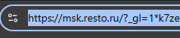

Рисунок 1 – Начало ссылки на сайт

*Управление сессиями*

Данный сайт поддерживает возможность клиенту быть авторизированным при открытии его с разных вкладок одного браузера.

*Функциональные характеристики*

На рисунках 2–4 изображены основные страницы данного сайта. По ним можно определить существующий в нем функционал. Это:

* регистрация,
* аутентификация,
* поиск ресторана по названию,
* фильтрация поиска ресторанов,
* бронирование места в ресторане,
* просмотр ресторана на карте города,
* выбор города.

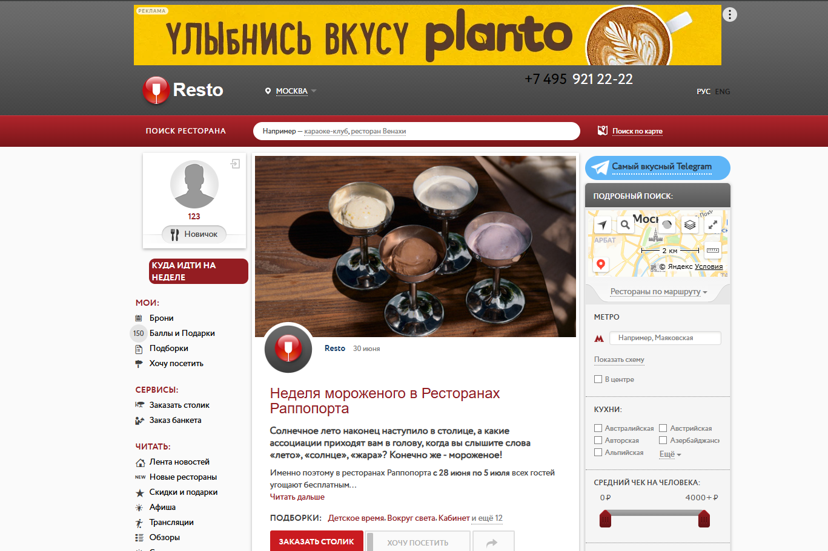

Рисунок 2 – Вид главной страницы приложения Resto

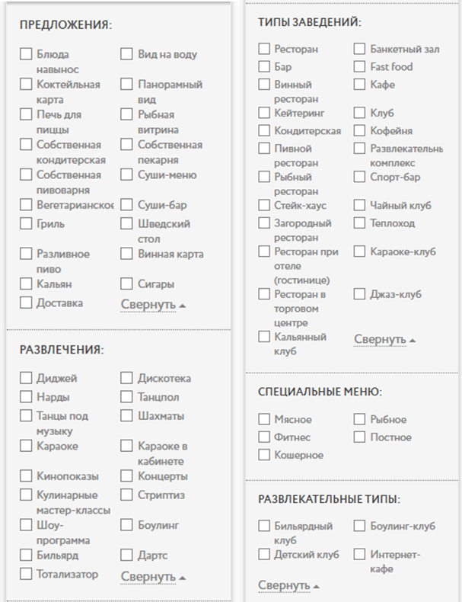

Рисунок 3 – Фильтры поиска



Рисунок 4 – Вид страницы ресторана приложения Resto

*Обработка ошибок*

Обработка ошибок будет проводиться с помощью функционального тестирования. Оно включает в себя несколько наиболее интересующих разработчика при анализе системы методов, рассмотренных далее.

Метод черного ящика: при анализе веб-приложения важно проверить, как будет вести себя система при подаче в неё определённых данных – как валидных, так и нет. На рисунках 5–7 наглядно изображены результаты тестирования для формы бронирования стола.



Рисунок 5 – Проверка на правильный ввод почтового адреса присутствует



Рисунок 6 – Проверка на правильный ввод номера телефона отсутсвует



Рисунок 7 – Проверка на корректность введенного имени отсутсвует

После введения всех «валидных» данных и нажатия кнопки «Забронировать», появляется уведомление об удачной брони. В противном случае, при нажатии кнопки ничего происходить не будет. Уведомление показано на рисунке 8.



Рисунок 8 – Уведомление об удачной брони

Далее будет рассмотрена реакция системы на различные данные полей регистрации и входа в аккаунт. Результат наглядно изображен на рисунках 9-11.

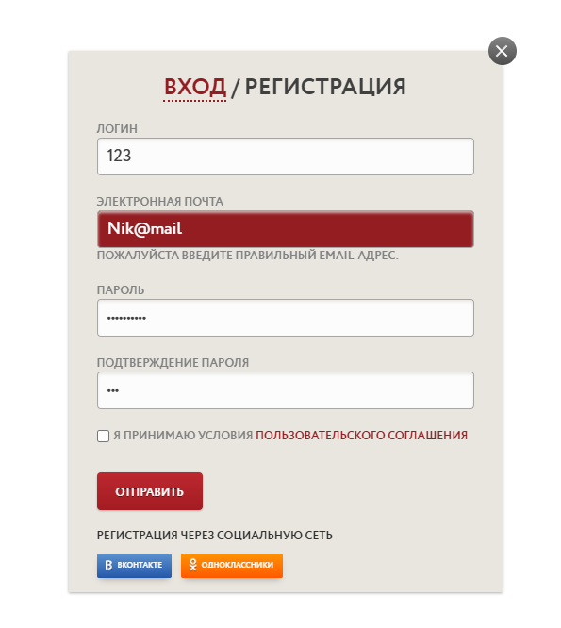

Рисунок 9 – Проверка на правильный ввод почтового адреса присутствует

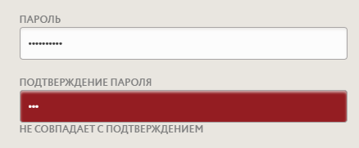

Рисунок 10 – Проверка совпадения паролей при подтверждении работает



Рисунок 11 – Проверка минимальной длины пароля работает

После введения всех «валидных» данных и нажатия кнопки «Зарегистрироваться», открывается главная страница сайта. В противном случае, при нажатии кнопки ничего происходить не будет;

Метод предположения об ошибке: на основании проанализированного функционала сайта список предположений об ошибке будет следующий:

* можно ли войти в созданный аккаунт,
* можно ли зарегистрировать аккаунт на существующую почту,
* можно ли посмотреть/отменить свою бронь,
* работают ли все фильтры,
* работает ли карта,
* работает ли выбор города,
* работает ли функционал добавления ресторана в список желаемых.

На рисунках 12–21 показаны результаты проверок.

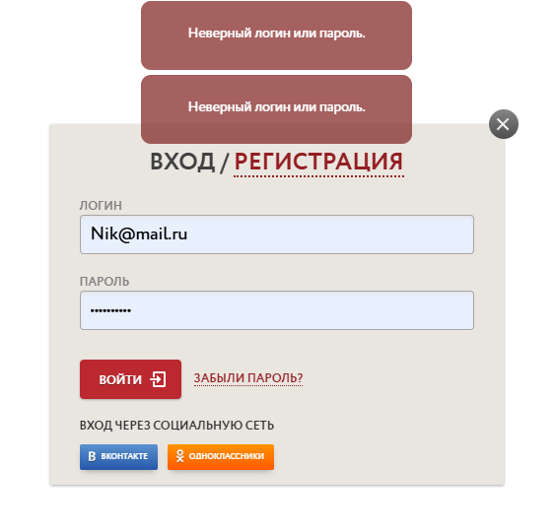

Рисунок 12 – Вход по ранее созданному аккаунту не работает

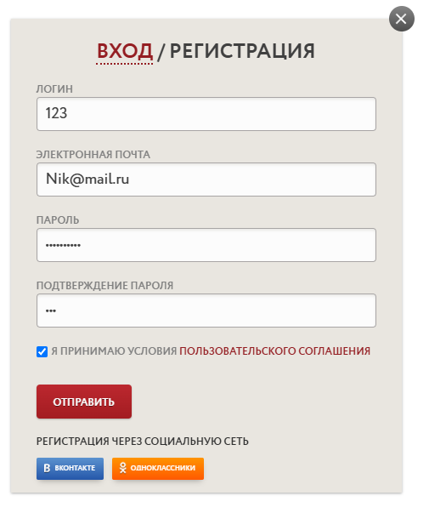

Рисунок 13 – Можно зарегистрировать аккаунт на существующую почту

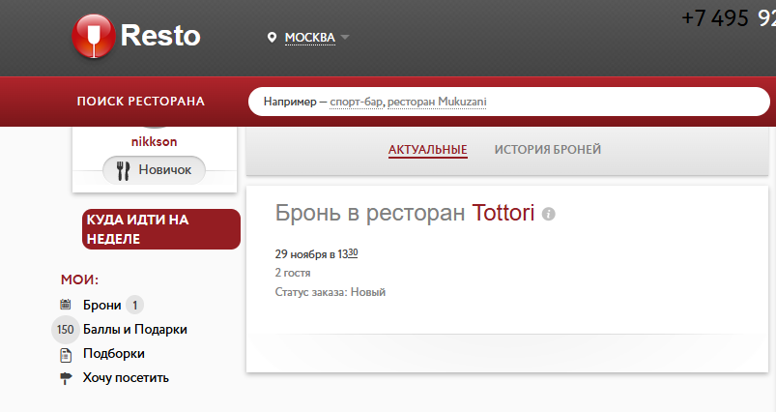

Рисунок 14 – Невозможно отменить свою бронь



Рисунок 15 – Не работают некоторые основные фильтры



Рисунок 16 – От фильтра популярность и расстояние ничего не меняется

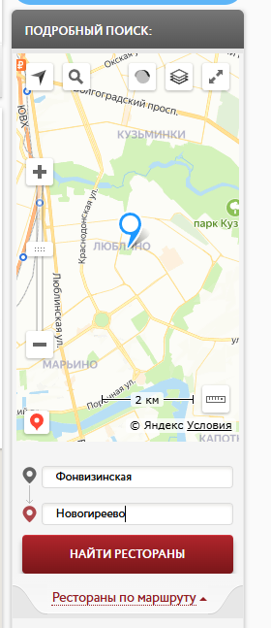

Рисунок 17 – Фильтр «Рестораны по маршруту» не работает

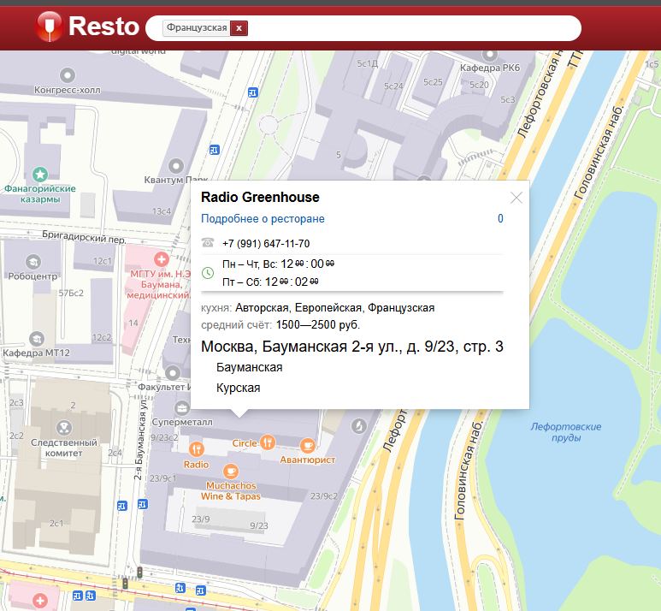

Рисунок 18 – Карта с фильтром работает

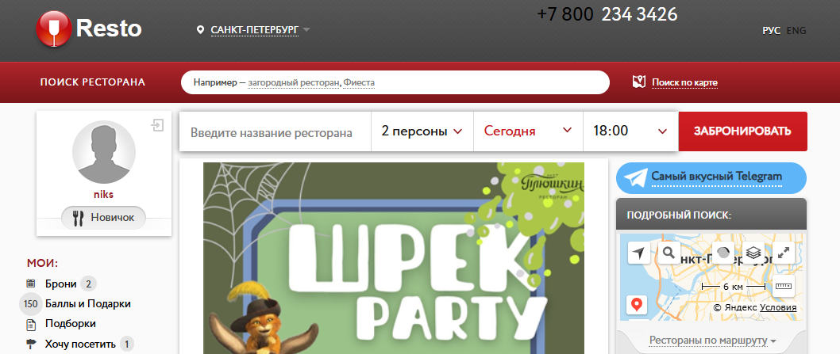

Рисунок 19 – В зависимости от выбранного города рестораны и карта меняются

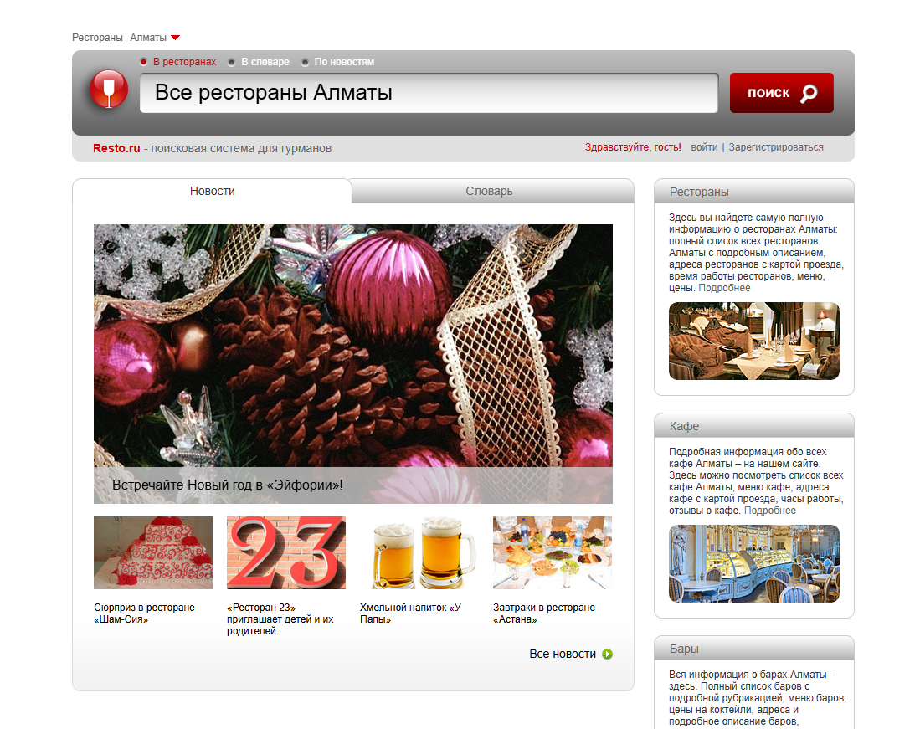

Рисунок 20 – Для некоторых городов функционал сайта меняется кординально



Рисунок 21 – Добавление ресторанов в список желаемых работает, список обновляется

Метод граничных значений: в контексте данного приложения данный метод применим к количеству человек, доступных к записи на бронирование. Однако данное приложение не позволяет собственноручно вводить значение числа человек, доступен только выбор из существующих значений. Это говорит о том, что на данном сайте метод неприменим.

*Результат анализа*

На основании двух пунктов анализа ошибок веб-приложения был составлен список всех ошибок, описанный в таблице 1. Правильные реакции приложения на вводные данные не учитываются в данной таблице.

Таблица 2 – Список ошибок веб-приложения Resto

|  |  |
| --- | --- |
| **№ ошибки** | **Название ошибки** |
| 1 | Функционал сайта меняется в зависимости от выбранного города |
| 2 | Не работают фильтры |
| 3 | Нельзя отменить свою бронь |
| 4 | Нельзя войти в созданный аккаунт |
| 5 | Можно зарегистрировать новый аккаунт на существующую почту |
| 6 | Можно ввести имя, состоящее только из знаков и цифр |
| 7 | Можно ввести номер телефона с недостаточным числом цифр |

Таким образом, с помощью составленной таблицы можно наглядно видеть все ошибки данного приложения.

1.2.2 Анализ серверной части веб-приложения LeClick

LeClick предоставляет сервис по автоматизации процесса онлайн-бронирования, что позволяет ресторану собирать базу гостей, работать с их лояльностью и внедрять систему управления посадкой в зале [4]. Далее будут разобраны по ключевым аспектам анализируемые части приложения.

*Безопасность*

На рисунке 22 изображено начало ссылки на сайт, где видно, что он использует HTTPS, а не HTTP.

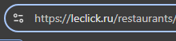

Рисунок 22 – Ссылка на сайт

*Управление сессиями*

Сессии сохраняются при входе на сайт с разных вкладок одного браузера. Вид сайта с аутентифицированным пользователем изображен на рисунке 23.



Рисунок 23 – Главная страница сайта с аутентифицированным пользователем

*Функциона**льные характеристики*

На рисунках 24–28 изображены основные страницы данного сайта. По ним можно определить существующий в нем функционал. Это:

* регистрация,
* аутентификация,
* поиск ресторана по названию,
* фильтрация поиска ресторанов,
* бронирование места в ресторане,
* заказ банкета в ресторане,
* просмотр ресторана на карте города.

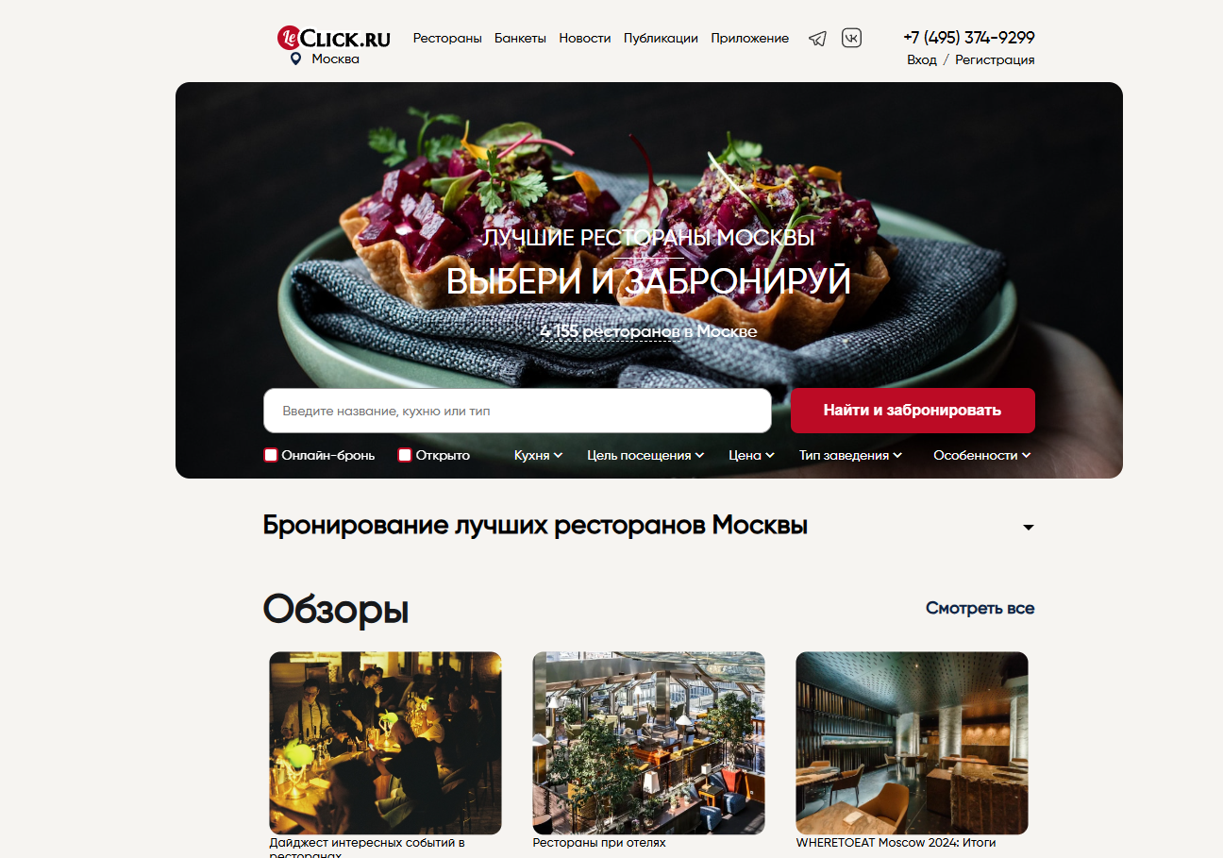

Рисунок 24 – Вид главной страницы сайта

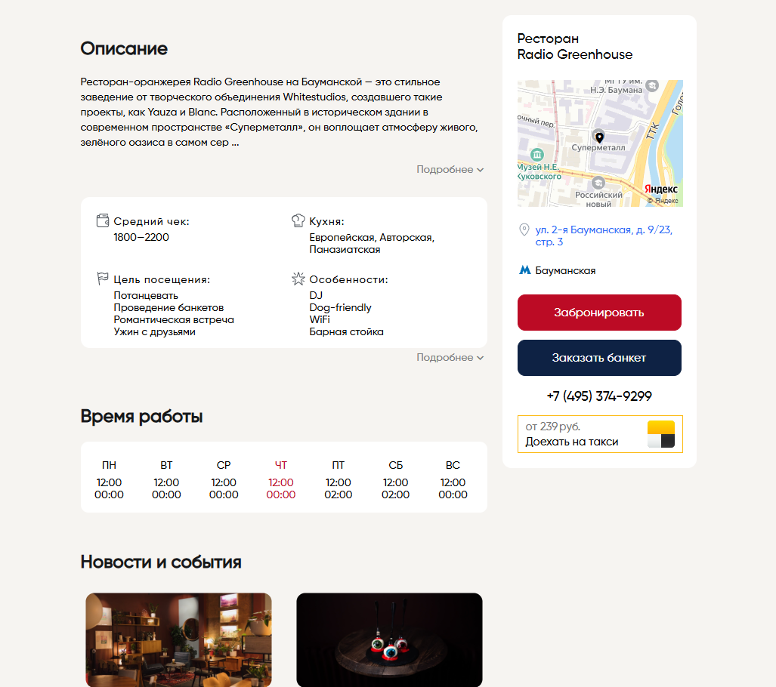

Рисунок 25 – Вид страницы ресторана сайта LeClick

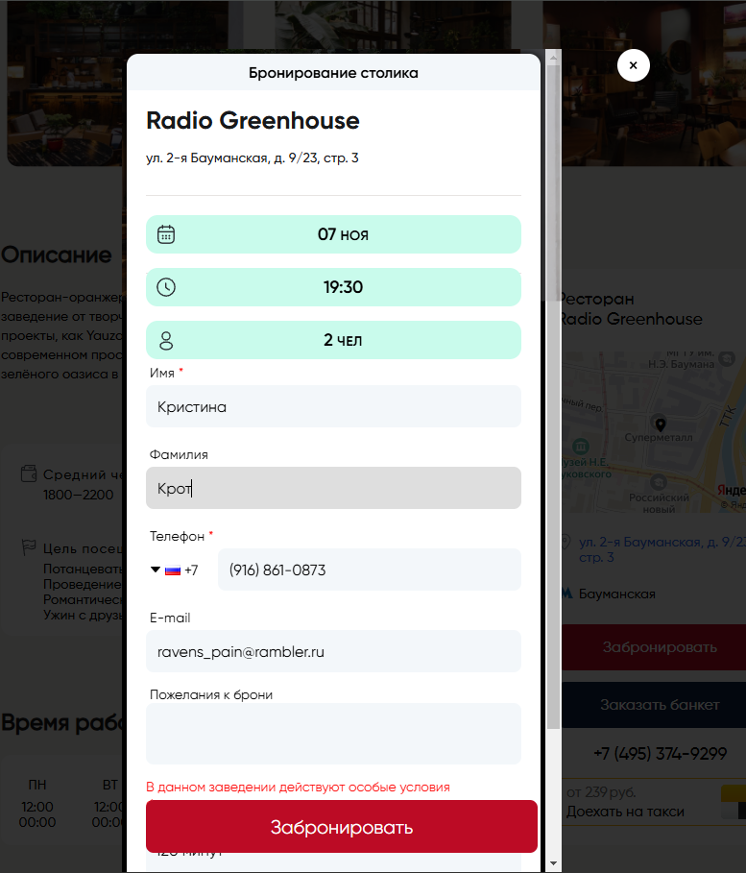

Рисунок 26 – Форма бронирования столика приложения LeClick

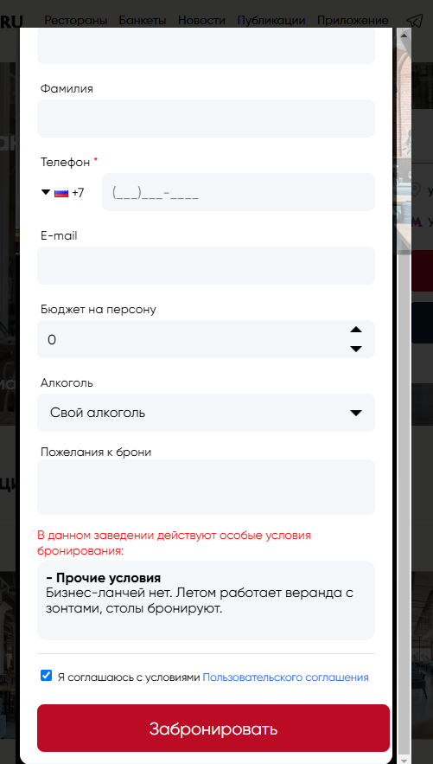

Рисунок 27 – Форма бронирования банкета приложения LeClick

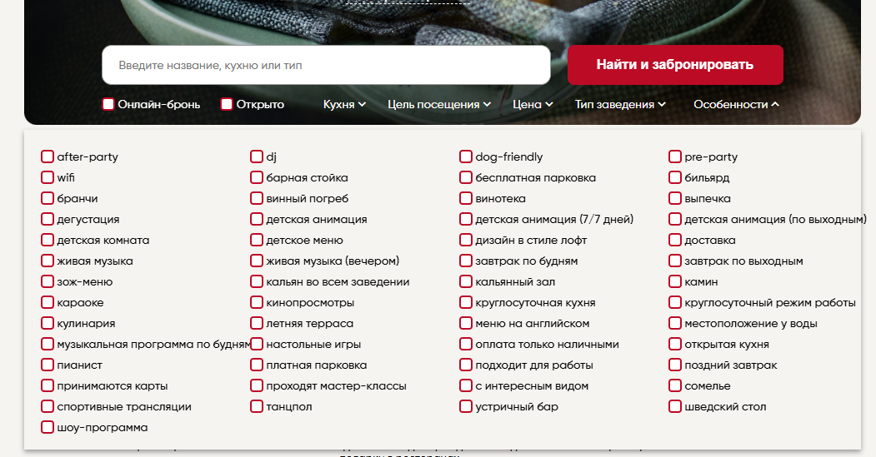

Рисунок 28 – Форма фильтров поиска приложения LeClick

*Обработка ошибок*

Обработка ошибок будет проводиться с помощью функционального тестирования. Оно включает в себя несколько наиболее интересующих разработчика при анализе системы методов, рассмотренных далее.

Метод черного ящика.При анализе веб-приложения важно проверить, как будет вести себя система при подаче в неё определённых данных – как валидных, так и нет. На рисунках 29–31 наглядно изображены результаты тестирования для формы бронирования стола.

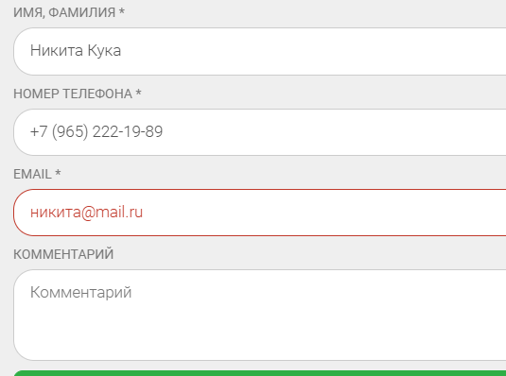

Рисунок 29 – Введен некорректный e-mail

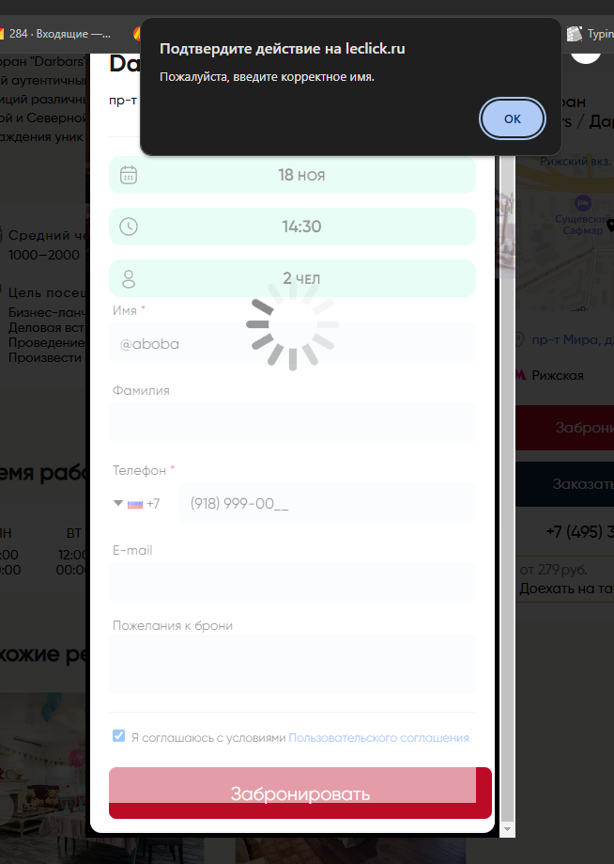

Рисунок 30 – Нельзя ввести имя из символов

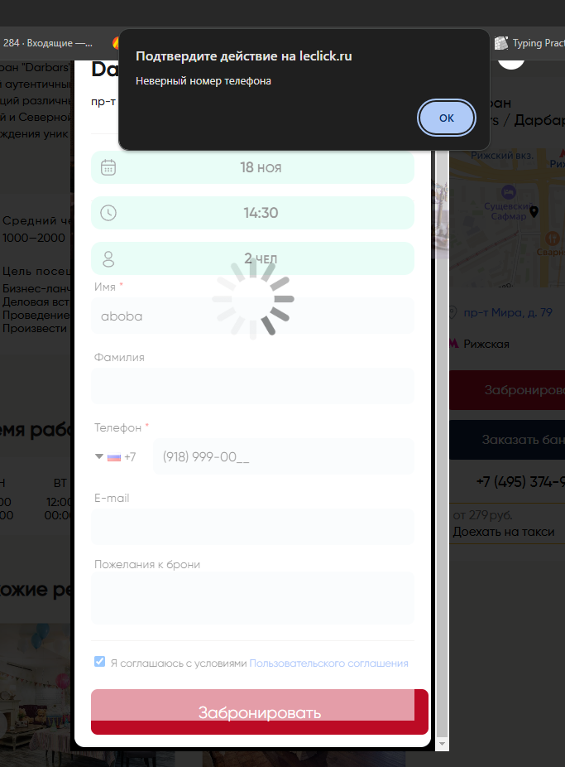

Рисунок 31 – Нельзя ввести номер телефона неправильного размера

Метод предположения об ошибке.На основании проанализированного функционала сайта список предположений об ошибке будет следующий:

* можно ли войти в созданный аккаунт,
* можно ли зарегистрировать аккаунт на существующую почту,
* можно ли посмотреть/отменить свою бронь,
* работает ли бронь банкета,
* работают ли все фильтры,
* работает ли функционал добавления ресторана в список желаемых.

Результаты проверок:

* в аккаунт можно войти по коду из смс;
* регистрация пользователя с другим номером на уже существующую почту не работает, но сообщение об ошибке не выводится, а кнопка регистрации отключается. Это показано на рисунке 32;

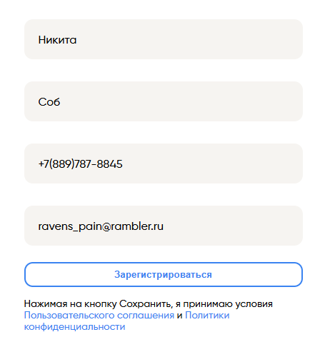

Рисунок 32 – Форма регистрации пользователя

* просмотреть и отменить свою бронь можно, функционал работает. Это показано на рисунках 33-34;



Рисунок 33 – Информация о своей брони



Рисунок 34 – Управление бронью

* бронь банкета работает как отдельный функционал. Однако можно сделать простую бронь на 100 человек, и при этом она не станет считаться как банкет, для чего функционал реализован отдельно. Это показано на рисунке 35;

  
Рисунок 35 – обычная бронь на 100 человек

* добавление ресторана в избранное работает. Страница избранного показана на рисунке 36;

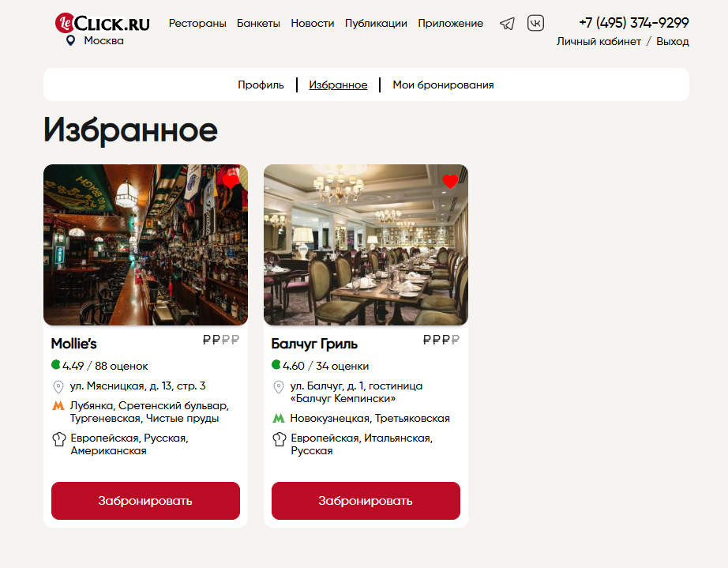

Рисунок 36 – Страница избранногоы

* фильтры в приложении не работают совсем. Пример изображен на рисунке 37.

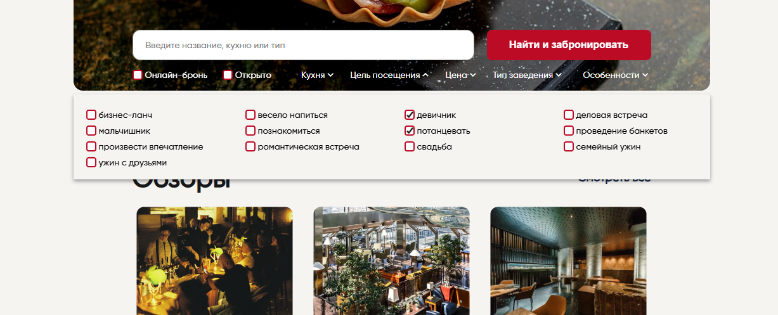

Рисунок 37 – Результат по фильтрам не меняется

Метод граничных значений.В контексте данного приложения метод граничных значений применим к количеству человек, доступных к записи на бронирование. Данное приложение позволяет собственноручно вводить значение числа человек, поэтому стоит проверить, как будет вести себя функционал при вводе 0 и, как максимум, 10000 человек.

Результат тестирования для 0 человек: выводится уведомление о том, что нельзя сделать бронь на 0 человек, бронь совершить не получится. Это показано на рисунке 38.

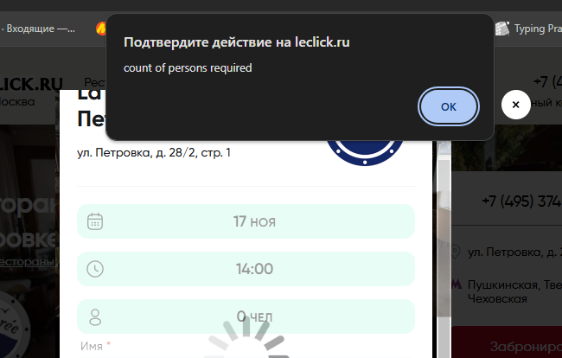

Рисунок 38 – Уведомление о том, что нельзя сделать бронь на 0 человек

Результат тестирования для 10000 человек: можно выбрать бронь на 10000 человек, однако совершить её не получится. Эта ситуация обработана выбором времени – доступность времени зависит от количества выбранных человек для брони. Это показано на рисунках 39–40.

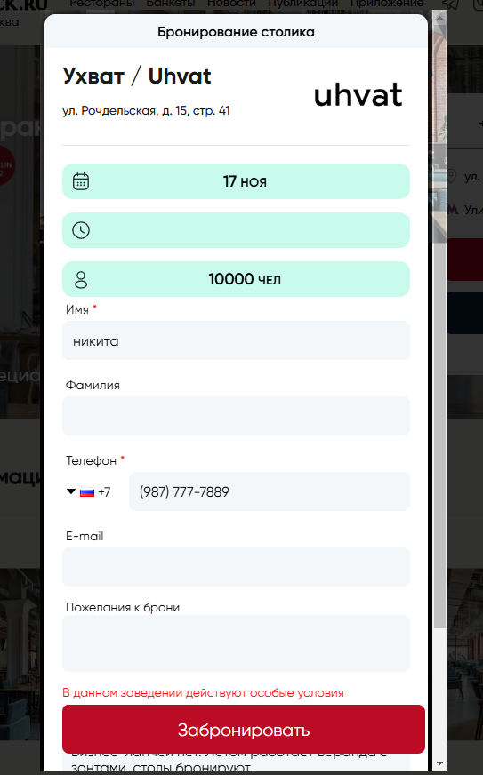

Рисунок 39 – Форма брони на 10000 человек

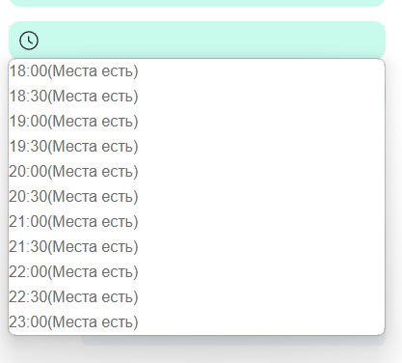

Рисунок 40 – Форма брони, выбор времени (выбор недоступен)

*Результат анализа*

На основании трех пунктов анализа ошибок веб-приложения был составлен список всех ошибок, описанный в таблице 3. Правильные реакции приложения на вводные данные не учитываются в данной таблице.

Таблица 3 – Список ошибок веб-приложения LeClick

|  |  |
| --- | --- |
| **№ ошибки** | **Название ошибки** |
| 1 | Неопределенность функционала брони стола и банкета |
| 2 | Не работают фильтры |
| 3 | Нет некоторых уведомлений |

1.2.3 Анализ серверной части приложения R\_Keeper

Флагманский продукт ведущего разработчика программного обеспечения для автоматизации предприятий в сфере гостеприимства и развлечений [5]. R\_keeper автоматизирует работу склада, офиса, кухни и зала. На рисунках 40 – 41 изображен интерфейс по работе со столами в зале ресторана для хостес.

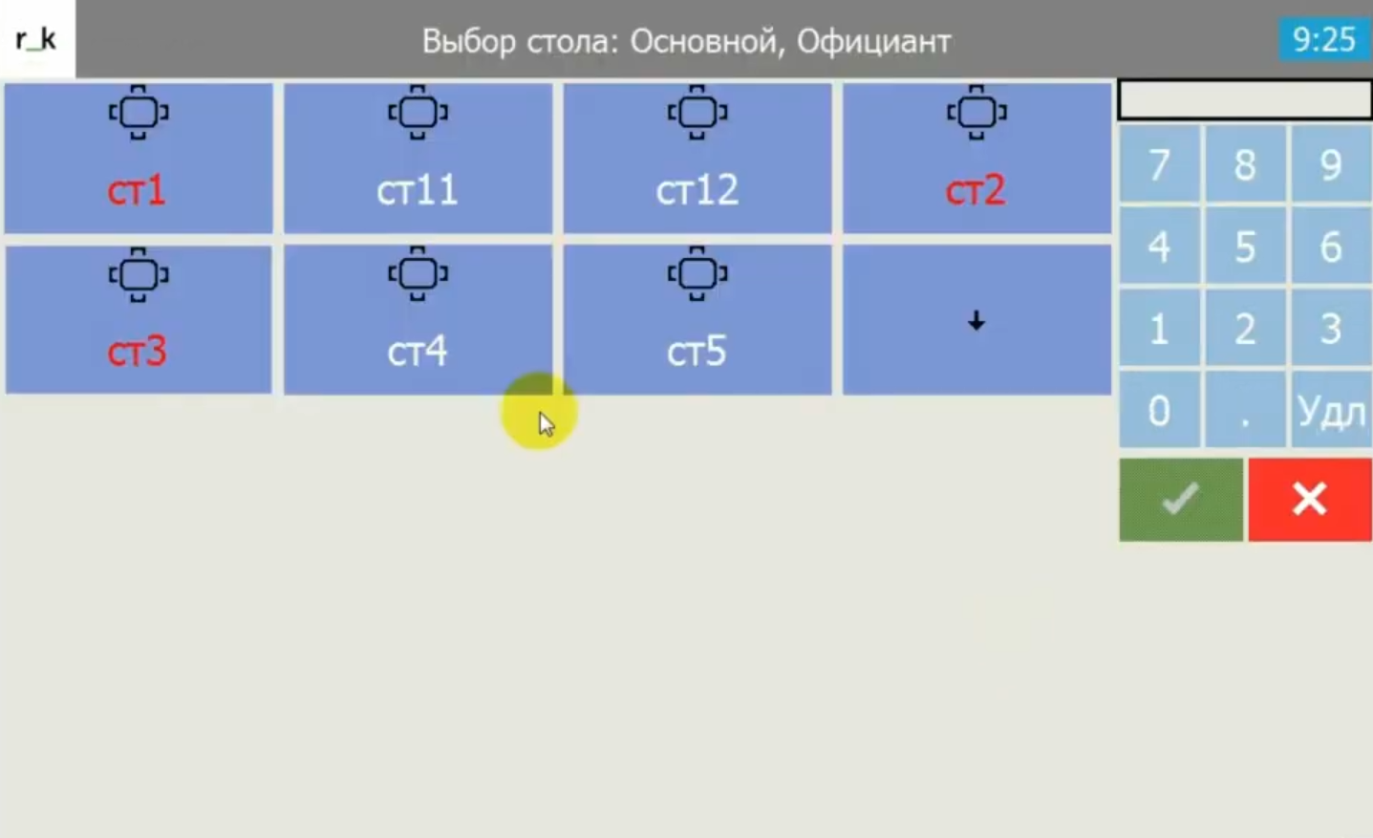

Рисунок 40 – Вид интерфейса управления столами для хостес системы R\_Keeper

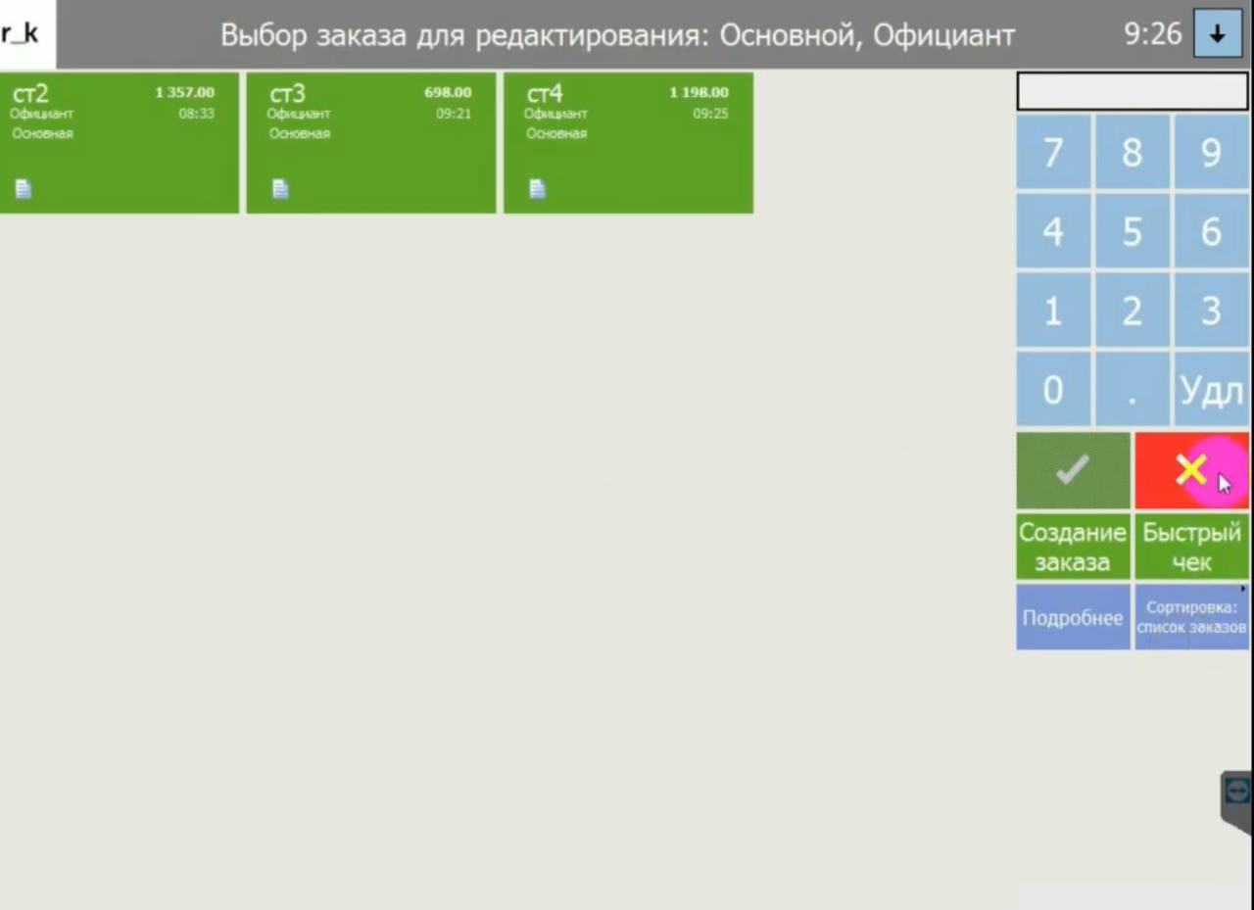

Рисунок 41 – Вид интерфейса управления столами для хостес системы R\_Keeper

Поскольку данное приложение доступно только на специальных устройствах и в конкретных ресторанах, проанализировать его серверную часть не представляется возможным.

### **1.2.4 Заключение анализа**

На основе анализа существующих решений серверных частей веб-приложений для бронирования столиков в ресторанах можно выделить несколько ключевых аспектов, которые следует учитывать при разработке такого приложения. Учитывая сильные стороны и недостатки изученных систем, был сформирован перечень рекомендаций для создания эффективного и надёжного серверного решения:

* использование протокола HTTPS для обеспечения безопасности передачи данных между клиентом и сервером, предотвращая возможные атаки и утечки информации;
* оптимальное управление сессиями, включая безопасное хранение данных сессий, их шифрование и своевременное завершение для защиты пользовательских данных;
* учёт существующего функционала, чтобы интеграция и работа серверной части соответствовали современным требованиям и ожиданиям пользователей;
* анализ и устранение ошибок, выявленных в существующих решениях, с целью повышения стабильности и удобства работы приложения.

1.3 Анализ способов оптимизации запросов серверной части

В условиях современного развития веб-технологий и роста объёмов данных, обрабатываемых серверными приложениями, вопросы оптимизации запросов серверной части становятся фундаментальными для обеспечения высокой производительности, масштабируемости и надёжности систем. Веб-приложения и распределённые системы вынуждены эффективно управлять ресурсами, чтобы своевременно обрабатывать запросы пользователей, минимизировать время отклика и снижать нагрузку на серверы. Далее будет проведен подробный анализ ключевых методов оптимизации запросов серверной части, рассмотрены их технические особенности, а также рассмотрен разбор достоинств и недостатков каждого метода. Такой подход позволяет выявить современные тенденции и определить оптимальные стратегии для различных архитектурных решений.

### **1.3.1 Индексация**

Индексы в реляционных базах данных представляют собой специальные структуры данных, которые ускоряют поиск и выборку информации из таблиц. Принцип их работы заключается в создании вспомогательных "указателей" на строки таблицы, организованных таким образом, чтобы минимизировать количество операций чтения при выполнении запросов.

Преимущества рассмотрены далее:

* существенное снижение времени выполнения запросов SELECT, особенно при работе с большими объёмами данных;
* возможность использования различных типов индексов для оптимизации различных типов запросов;
* уменьшение нагрузки на сервер за счёт сокращения операций сканирования таблиц.

Недостатки рассмотрены далее:

* увеличение времени выполнения операций INSERT, UPDATE и DELETE, поскольку индексы необходимо обновлять при изменении данных;
* рост потребления дискового пространства под хранение индексов;
* некорректный выбор индекса или избыточное индексирование могут привести к деградации производительности;
* необходимость глубокого понимания схемы данных и паттернов запросов для эффективного индексирования.

Таким образом, индексация остаётся одним из базовых и наиболее эффективных методов оптимизации запросов, но требует грамотного проектирования и мониторинга [6].

### **1.3.2 Переписывание запросов**

Переписывание запросов представляет собой процесс изменения исходных SQL-запросов с целью повышения их производительности, не меняя при этом семантику. Это может включать упрощение условий, объединение запросов, замену подзапросов на JOIN и другие техники.

Преимущества рассмотрены далее:

* снижение нагрузки на сервер за счёт уменьшения объёма обрабатываемых данных и количества операций;
* использование более эффективных конструкций языка SQL позволяет оптимизировать план выполнения;
* может быть реализовано как вручную, так и автоматически, что открывает возможности для адаптивной оптимизации.

Недостатки рассмотрены далее:

* требует высокой квалификации специалистов для правильного переписывания, чтобы избежать изменения логики запросов;
* в больших и динамично меняющихся системах ручное переписывание становится трудоёмким и непрактичным;
* возможны ошибки, если переписывание не учитывает все нюансы структуры базы и бизнес-логики.

В целом, переписывание запросов — эффективный, но ресурсозатратный и требовательный к профессионализму метод, применимый преимущественно в рамках проектных оптимизаций [7].

### **1.3.3 Анализ и использование планов выполнения запросов**

План выполнения запроса — это представление того, как система управления базами данных планирует и выполняет запрос. Анализ плана позволяет выявить неэффективные операции, например, полное сканирование таблицы вместо использования индекса, избыточные соединения и другие.

Преимущества рассмотрены далее:

* позволяет детально диагностировать узкие места в запросах,
* обеспечивает основу для целенаправленных оптимизаций,
* даёт возможность адаптировать запросы и структуру базы к реальным нагрузкам.

Недостатки рассмотрены далее:

* планы выполнения могут быть сложны для понимания и требуют опыта,
* зависимость от версии и реализации СУБД: планы могут меняться с обновлениями,
* требуется постоянный мониторинг и корректировка по мере изменения статистики данных.

Использование планов выполнения — мощный инструмент оптимизации, но требует значительных ресурсов и компетенций, что ограничивает его применение в условиях быстрой разработки и эксплуатации [8].

### **1.3.4 Параллельная обработка и масштабируемость**

Параллелизация — процесс разделения задачи на несколько подзадач, которые обрабатываются одновременно, что актуально для систем с многоядерными процессорами и распределёнными архитектурами.

Преимущества рассмотрены далее:

* существенное сокращение времени обработки сложных запросов,
* эффективное использование ресурсов современных серверов и кластеров,
* повышение масштабируемости и отказоустойчивости систем.

Недостатки рассмотрены далее:

* сложность реализации, особенно в учёте особенностей аппаратной архитектуры,
* риски возникновения узких мест, связанных с синхронизацией и блокировками,
* не все запросы поддаются эффективному параллелизму.

Таким образом, параллельная обработка является перспективным подходом для оптимизации масштабируемых систем, однако требует тщательной архитектурной проработки и высококвалифицированного сопровождения [9].

### **1.3.5 Повторная оптимизация**

Этот метод основывается на динамическом анализе и корректировке плана выполнения запросов на основе фактических данных и изменяющихся условий нагрузки.

Преимущества рассмотрены далее:

* адаптивность к изменяющейся статистике данных и нагрузкам,
* возможность исправления неоптимальных решений, принятых при первичной компиляции запроса,
* повышение общей производительности системы.

Недостатки рассмотрены далее:

* дополнительные вычислительные затраты на анализ и повторную компиляцию,
* возможные задержки в обработке запросов,
* сложности в балансировке между качеством плана и временем отклика.

Повторная оптимизация полезна в системах с динамичными нагрузками, но требует аккуратного внедрения и мониторинга, чтобы избежать деградации производительности.

### **1.3.6 Машинное обучение в оптимизации запросов**

Использование методов машинного обучения для предсказания оптимальных планов выполнения запросов и настройки параметров СУБД является одной из наиболее инновационных областей.

Преимущества рассмотрены далее:

* возможность прогнозирования и автоматической адаптации к сложным паттернам нагрузки,
* снижение необходимости ручной настройки и оптимизации,
* потенциал значительного повышения производительности и адаптивности.

Недостатки рассмотрены далее:

* требует больших объёмов данных и ресурсов для обучения моделей,
* результаты могут быть непрозрачными и труднопояснимыми для специалистов,
* сложность интеграции в существующие системы и необходимость постоянного обновления моделей.

Несмотря на эти сложности, машинное обучение открывает новые горизонты для автоматизации и повышения эффективности оптимизации запросов [10].

### **1.3.7 Кэширование и материализованные представления**

Кэширование данных и материализованные представления позволяют хранить результаты запросов или агрегированные данные для быстрого доступа без повторного вычисления.

Преимущества рассмотрены далее:

* значительное сокращение времени отклика,
* снижение нагрузки на СУБД,
* ускорение обработки часто повторяющихся запросов.

Недостатки рассмотрены далее:

* Необходимость эффективных стратегий обновления и инвалидации кэша, чтобы избежать устаревших данных,
* Дополнительное потребление памяти и дискового пространства,
* Сложности при работе с динамическими или изменяющимися данными.

Этот подход подходит для систем с большим числом повторяющихся запросов и относительно стабильными данными [11].

### **1.3.8 Разделение и шардирование данных**

Партиционирование и шардирование — методы горизонтального разделения данных, позволяющие распределять нагрузку между разными узлами или физическими разделами.

Преимущества рассмотрены далее:

* увеличение производительности за счёт уменьшения объёма обрабатываемых данных на каждом узле,
* повышение отказоустойчивости и масштабируемости,
* гибкость архитектуры и возможность адаптации под разные типы нагрузок.

Недостатки рассмотрены далее:

* сложность реализации и управления системой,
* необходимость решения задач консистентности данных между шардированными частями,
* высокая сложность архитектуры,
* необходимость поддержки консистентности данных и усложнение реализации запросов, пересекающих несколько шардов.

Кроме того, эти методы требуют значительных затрат на администрирование и мониторинг [12]

### **1.3.9 Заключение анализа**

Оптимизация запросов в серверной части представляет собой многогранную задачу, требующую баланса между техническими решениями, архитектурной стратегией и адаптацией к особенностям конкретной системы. Выбор метода зависит от множества факторов: структуры данных, характера нагрузки, масштабов проекта и используемой архитектуры. Каждый из подходов обладает своими преимуществами и ограничениями, что требует индивидуального подхода при внедрении.

В общем виде ключевые методы оптимизации сведены в таблицу 4.

Таблица 4 – Сравнение рассмотренных методов оптимизации

|  |  |  |  |
| --- | --- | --- | --- |
| **Метод** | **Преимущества** | **Недостатки** | **Применимость** |
| Индексация | |  | | --- | |  |  |  | | --- | | Ускоряет выборку, снижает нагрузку | | Замедляет изменения, требует места и знаний | Основной метод при проектировании |
| Переписывание запросов | Улучшает план выполнения, может быть адаптивным | Требует опыта, сложно в масштабируемых системах | Эффективен в ручной оптимизации |
| Планы выполнения | Даёт точную диагностику, подходит для сложных запросов | Требует высокой квалификации, меняется при обновлениях СУБД | Полезен на стадии анализа |
| Параллельная обработка | Повышает масштабируемость и скорость | Сложность реализации, риск блокировок | Подходит для высоконагруженных систем |
| Повторная оптимизация | Адаптируется к нагрузке, исправляет неоптимальные планы | Затраты на ресурсы, задержки | Важна в динамичных системах |
| Машинное обучение | Автоматизация, адаптация, снижение ручного вмешательства | Сложность внедрения, «чёрный ящик» | Перспективно для больших систем |
| Кэширование и мат. представления | Ускорение часто используемых запросов | Устаревание данных, расходы на память | Эффективно при стабильных данных |

|  |  |  |  |
| --- | --- | --- | --- |
| **Метод** | **Преимущества** | **Недостатки** | **Применимость** |
| Шардирование и партиционирование | Масштабируемость, отказоустойчивость | Сложность архитектуры и управления | Для распределённых БД и кластеров |

Продолжение таблицы 4

На основании анализа и с учётом архитектуры проектируемой системы, объёмов данных и предполагаемой нагрузки, в качестве приоритетных были выбраны следующие методы оптимизации: индексация, переписывание запросов и параллельная обработка. Выбор именно этих трёх методов обусловлен их балансом между эффективностью, реализуемостью и применимостью к архитектуре серверной части автоматизированной системы. Они обеспечивают как базовую оптимизацию хранения и выборки данных, так и структурные улучшения запросов, а также масштабируемость при возрастании нагрузки.

2 Проектирование серверной части

2.1 Проектирование компонентов серверной части автоматизированной системы и определение спецификаций ее компонентов

### **2.1.1 Разработка основных сценариев**

Первый шаг в проектировании программного продукта – определение основных сценариев использования программы. Для этой цели была создана диаграмма вариантов использования, которая отражает различные способы взаимодействия клиентской части с серверной, а конкретнее все данные, которыми части обмениваются.

В ходе анализа ТЗ было выявлено, какие данные должна предоставить серверная часть системы. Переписывать их отдельно нецелесообразно, так как все данные, которыми должна обмениваться серверная часть с клиентской, уже расписаны в пункте 5.1.1 приложения 1 (техническое задание).

Разработанная на основе выявленных вариантов взаимодействий пользователя и приложения диаграмма вариантов использования представлена на рисунке 42.

**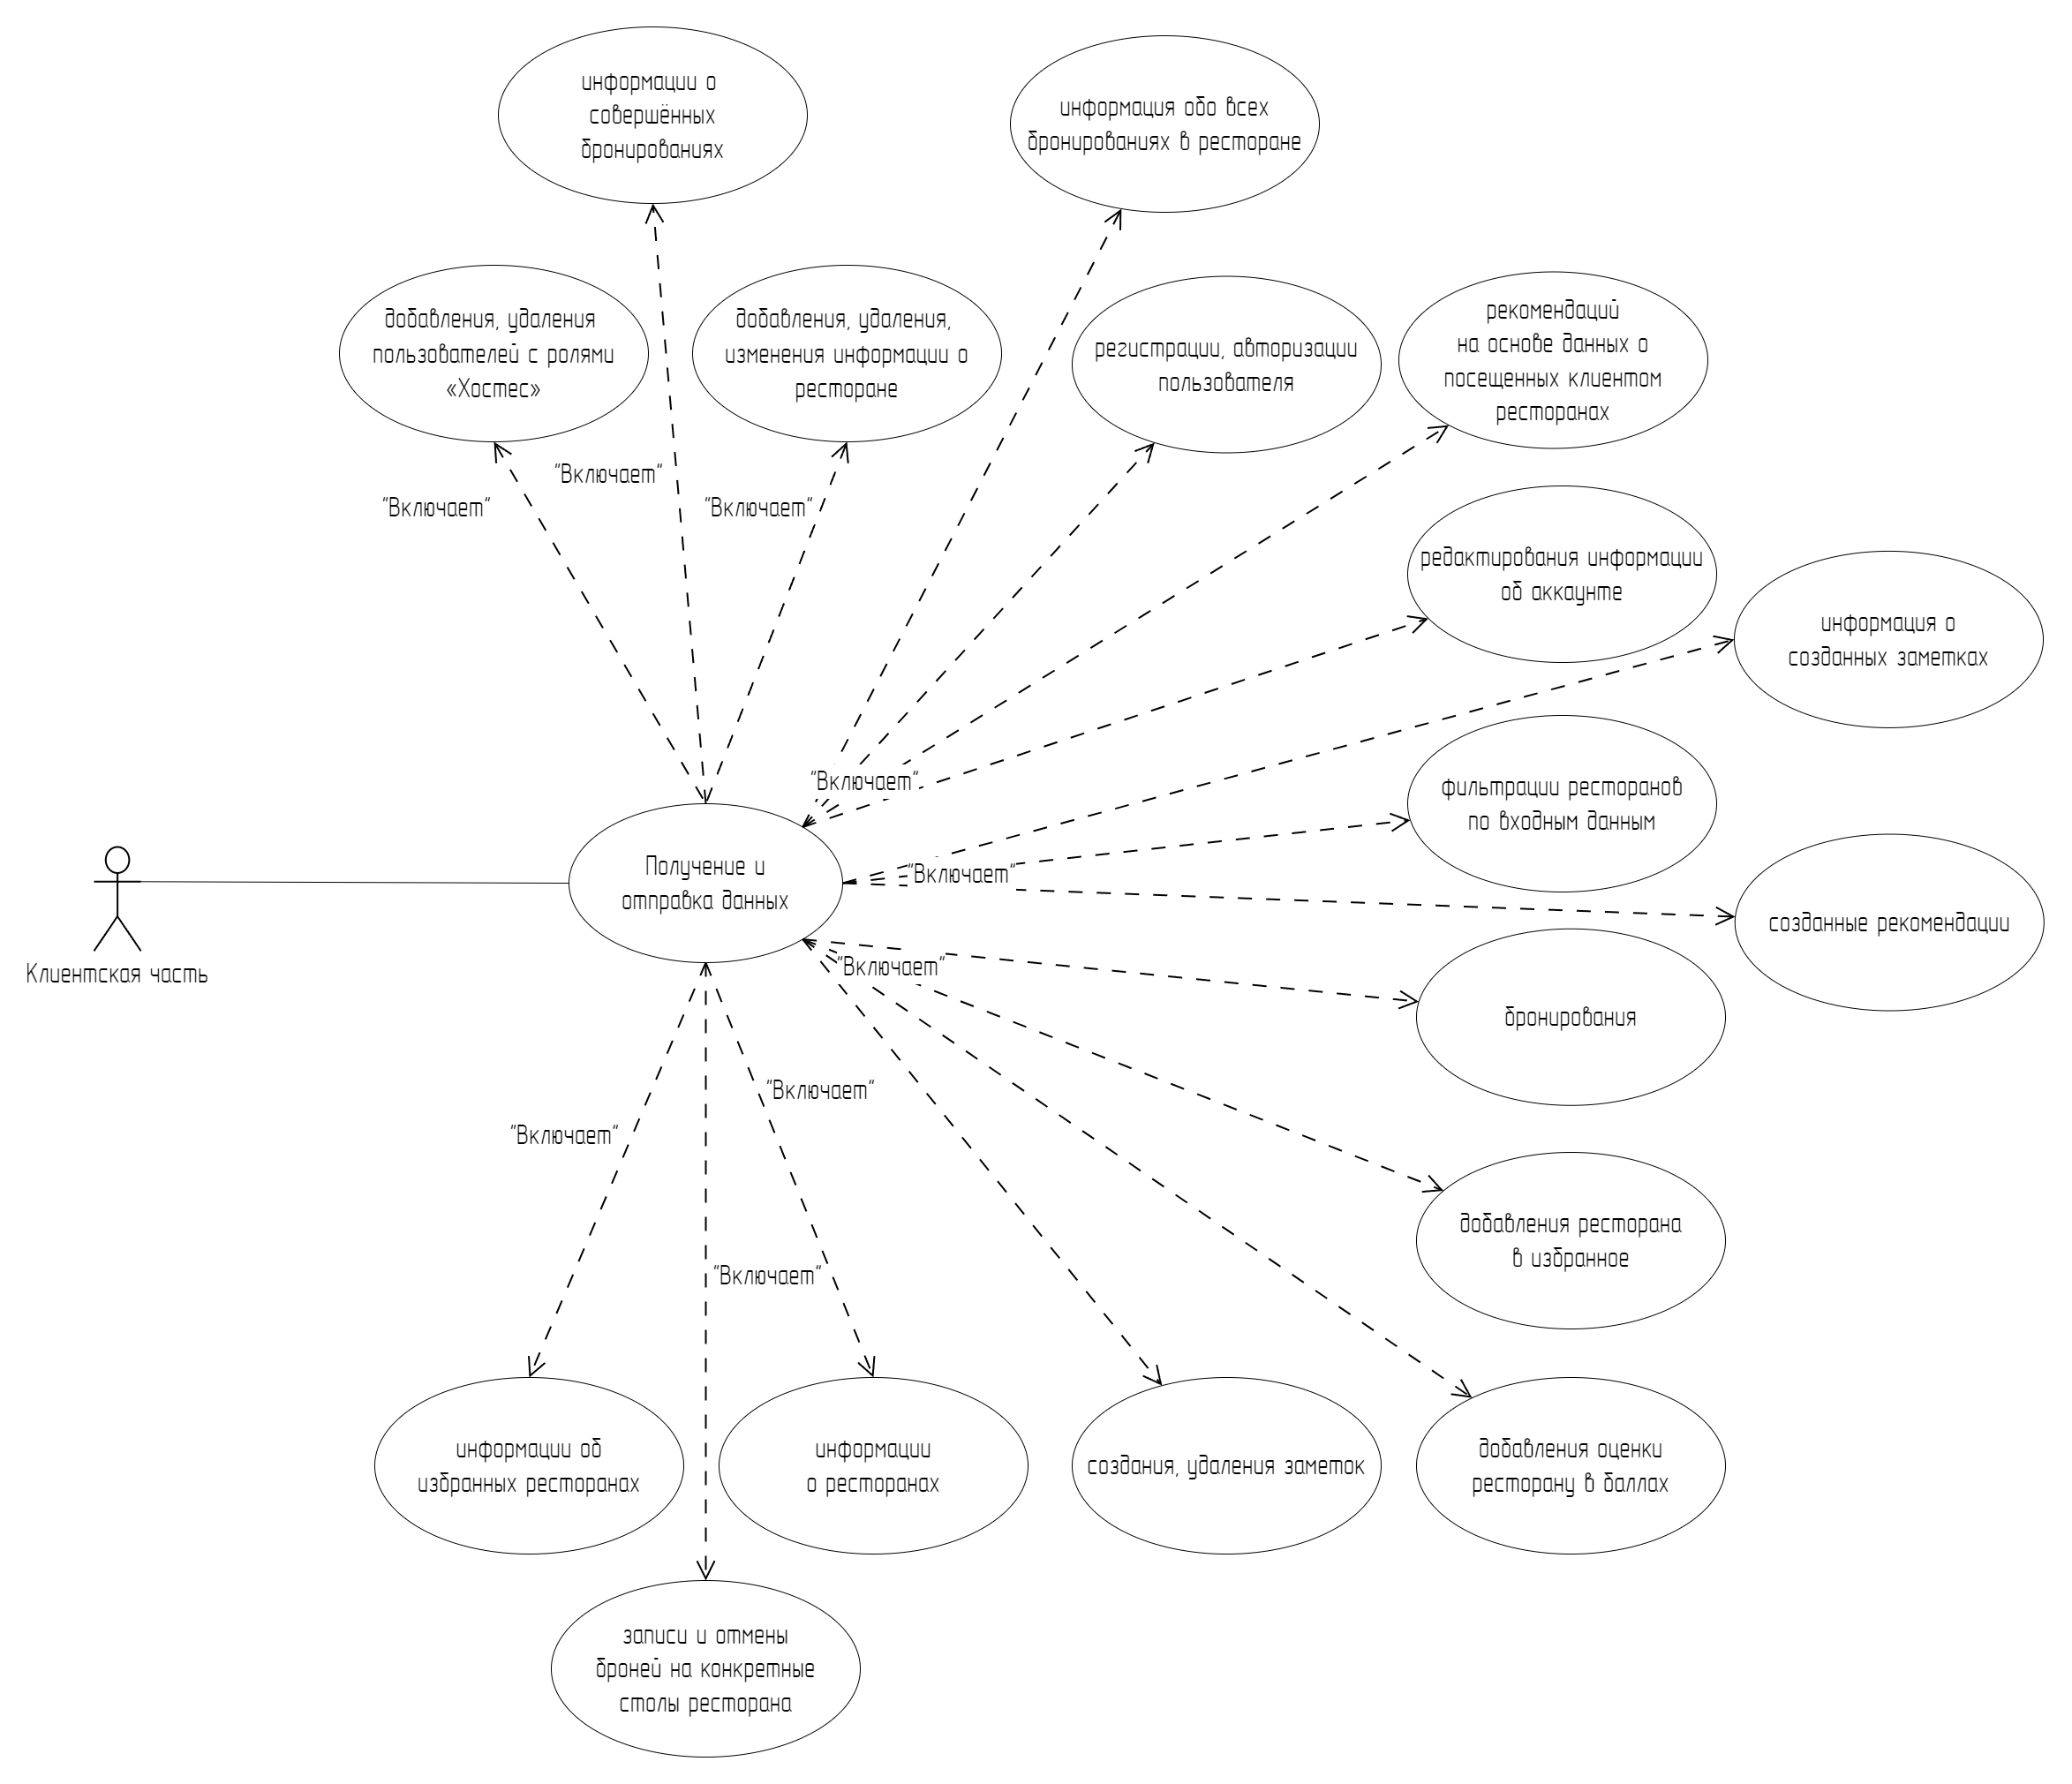**

Рисунок 42 – Диаграмма вариантов использования

Итак, на основе анализа выявленных вариантов использования приложения было решено, что нужно учитывать в процессе разработки серверной части приложения. Необходимо разработать проект так, чтобы клиентская часть могла свободно получать, обрабатывать все необходимые данные, а серверная – корректно принимать.

2.1.2 Разработка структуры серверной части

Разработка серверной части автоматизированной системы для хостес в ресторане включает реализацию множества функциональных блоков, обеспечивающих взаимодействие с клиентской частью, выполнение задач пользователей, взаимодействие с базой данных. Сервер будет разработан с использованием микросервисной архитектуры, что обеспечит масштабируемость и гибкость системы. Для дальнейшей разработки необходимо разобраться, какие будут функциональные характеристики у системы.

*Основные задачи серверной части*

В ходе анализа ТЗ было выявлено, какой какие функциональные характеристики должна предоставить серверная часть системы. Переписывать его отдельно нецелесообразно, так как все данные, которыми должна обмениваться серверная часть с клиентской, уже расписаны в пункте 5.1.1 приложения 1 (техническое задание).

*Взаимодействие с клиентской частью*

Сервер будет обмениваться данными с клиентской частью через RESTful API, использующее JSON для передачи информации. Взаимодействие будет асинхронным, чтобы не блокировать интерфейс пользователя при запросах к серверу. Разработка серверной части будет включать создание всех необходимых API, баз данных, механизмов безопасности и логики для обработки пользовательских запросов, что обеспечит стабильную работу системы и её масштабируемость.

*Проектирование микросервисов*

Серверную часть было решено реализовать состоящей из двух микросервисов: один для управления ресторанами и бронированиями, другой — для работы хостес. Микросервисы будут общаться друг с другом через RESTful API, что обеспечит их независимость и позволит масштабировать каждый компонент по мере необходимости.

В итоге разработки общей структуры была создана структурная схема серверной части системы, показанная на рисунке 43, которая отображает основные взаимодействие серверной части с клиентской, с двумя базами данных: БД №1 для микросервиса «Рестораны» и БД №2 для микросервиса «Хостес», а также показывает оба микросервиса в общем модуле обработки запросов. Далее будут подробнее разобраны каждый из микросервисов по отдельности.

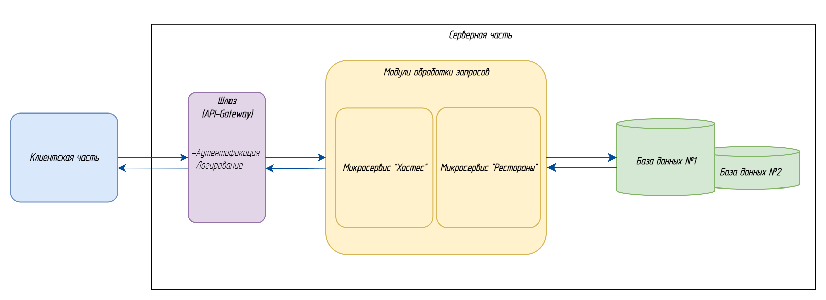

Рисунок 43 – Общая структурная схема серверной части

*Проектирование микросервиса «Хостес»*

Создание структуры микросервиса «Хостес» началось с выделения ключевых компонентов и определения маршрутов обработки входящих и исходящих запросов. Был обозначен внешний API-Gateway микросервиса «Рестораны», через который происходят все обращения к функциональности микросервиса и обращения из него.

Центральное место занимает модуль обработки запросов, отвечающий за функции создания, удаления и просмотра заметок хостес. Модули обращаются к базе данных №2, осуществляя хранение, выборку и обработку заметок.

Сформированная структурная схема микросервиса «Хостес» показана на рисунке 44.

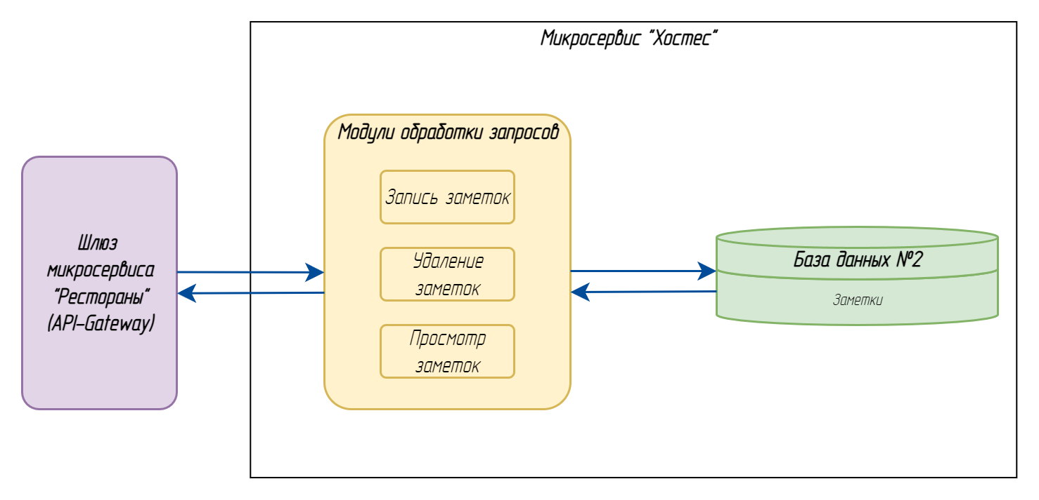

Рисунок 44 – Структурная схема микросервиса «Хостес»

*Проектирование микросервиса «Рестораны»*

Формирование структуры микросервиса «Рестораны» началось с определения ключевых компонентов. Особое внимание было уделено маршрутам передачи данных. Входящие и исходящие запросы поступают через API-Gateway «Хостес». Далее следует модуль аутентификации, отвечающий за проверку личности пользователя и контроль доступа.

После аутентификации запросы направляются в модуль обработки запросов, где реализована бизнес-логика. Здесь обрабатываются функции: поиска, создания бронирований, записи или отмены бронирования, формирования отчётов, составления отзывов, а также работы рекомендательной системы, получения информации о заведениях, списке избранного, истории бронирований, бронированиях ресторана.

Модули обращаются к базе данных №1, осуществляя хранение, выборку и обработку необходимой информации.

Сформированная структурная схема микросервиса «Рестораны» показана на рисунке 45.

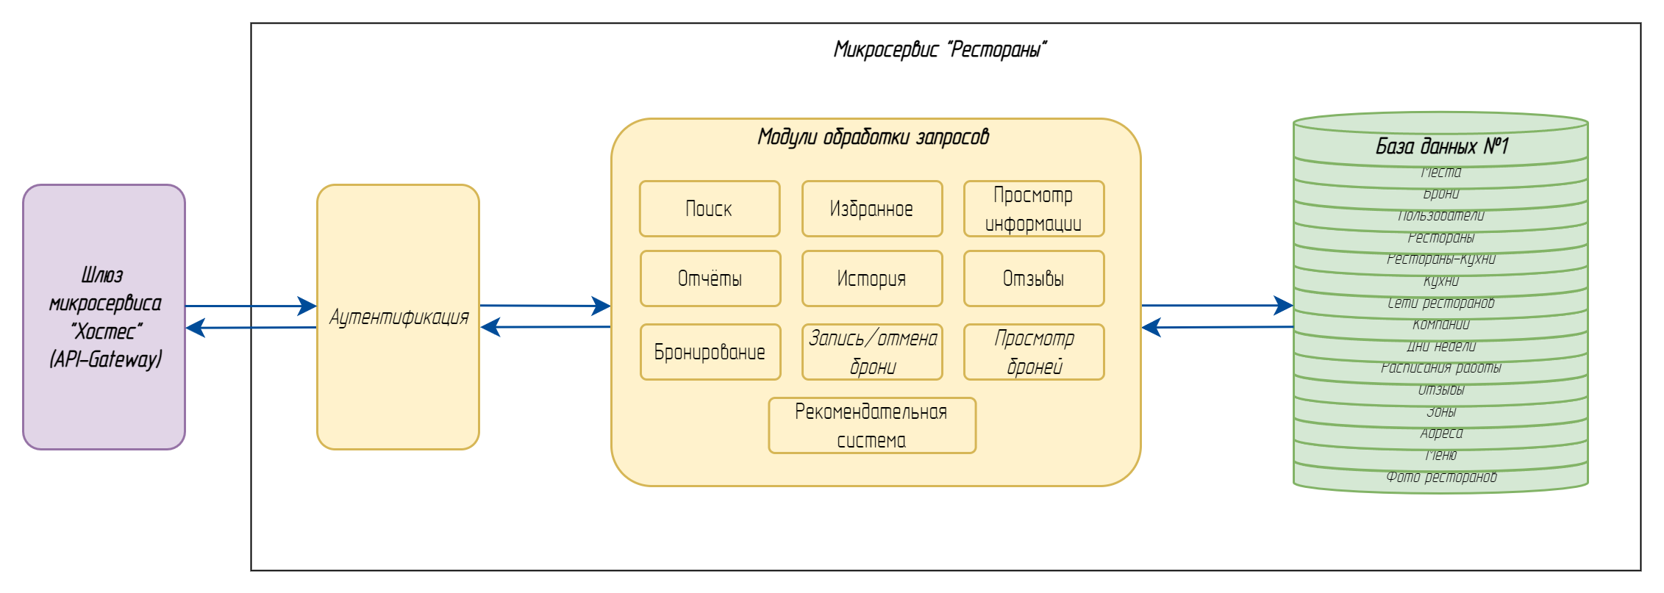

Рисунок 45 – Структурная схема микросервиса «Рестораны»

После определения основных компонентов системы и их взаимосвязей можно приступать к полноценному проектированию баз данных.

2.1.3 Проектирование базы данных

Даталогическая модель базы данных описывает собственно данные и связи между данными. Каждая СУБД при этом опирается на определенную модель данных.

*Проектирование базы данных микросервиса «Рестораны»*

Наиболее популярной в настоящее время является реляционная модель данных. Реляционная модель – это модель, которая описывает, как организовать данные в таблицах и как определить связи между этими таблицами. Именно такая и была выбрана на этапе разработки микросервиса «Рестораны». Подготовленная даталогическая модель базы данных изображена на рисунке 46.

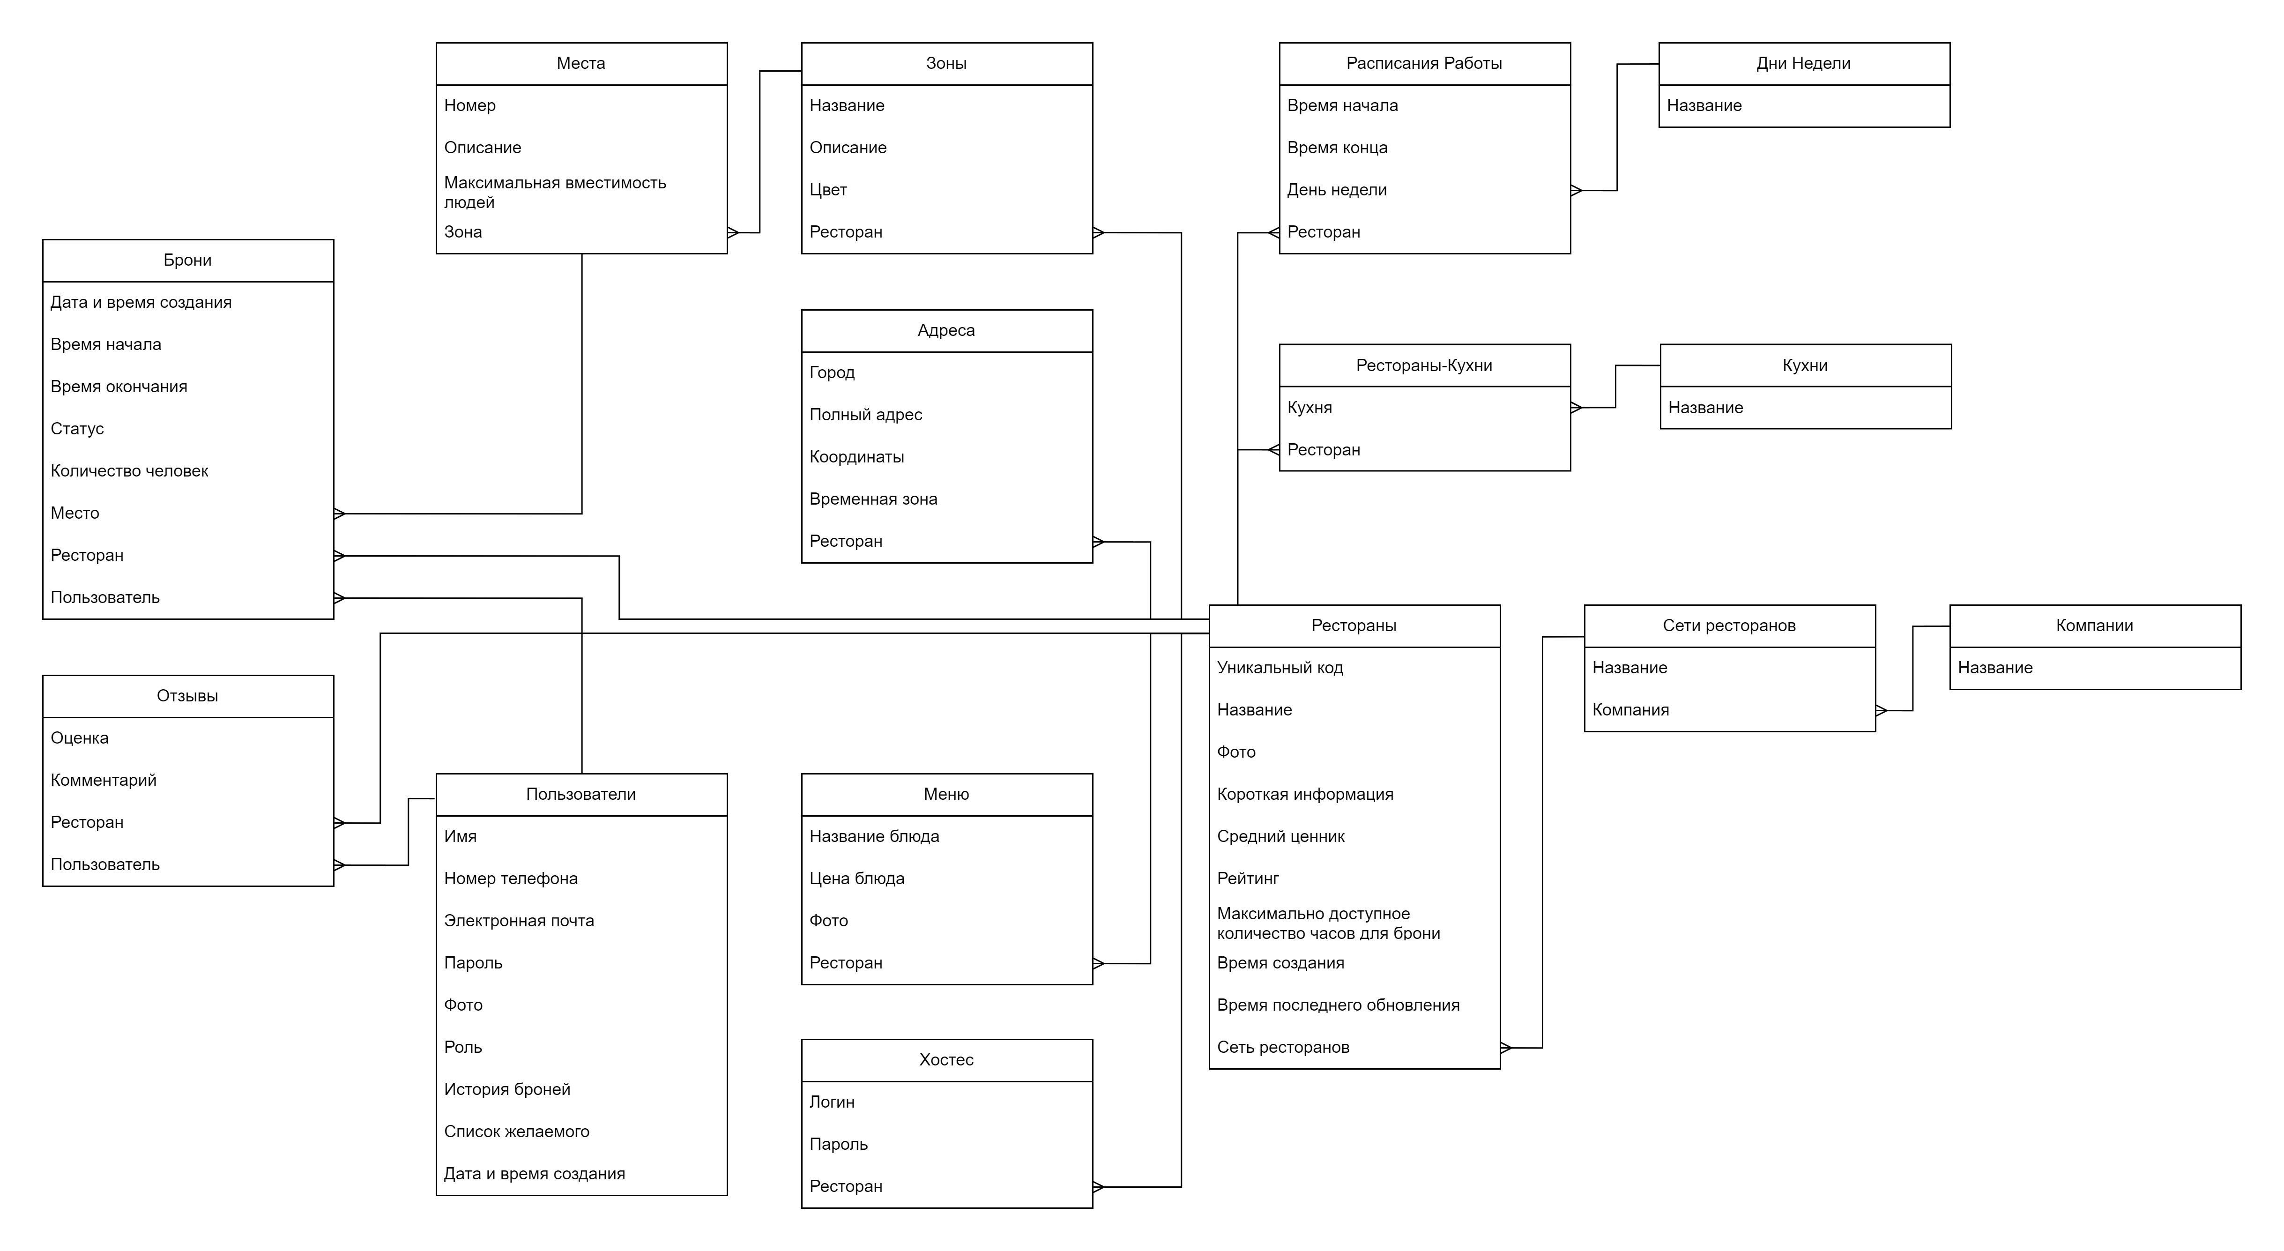

Рисунок 46 – Даталогическая модель базы данных микросервиса «Рестораны»

*Проектирование базы данных микросервиса «Хостес»*

На предыдущую схему не попала выбранная нереляционная база данных, которая будет использоваться для хранения заметок, создаваемых хостес. Выбор такой БД для данного функционала обусловлен высокой скоростью обработки данных и отсутствием необходимости в сложных связях между сущностями, позволяет динамически изменять структуру документов без изменения всей базы. Изображение созданной модели базы данных микросервиса «Хостес» показано на рисунке 47.

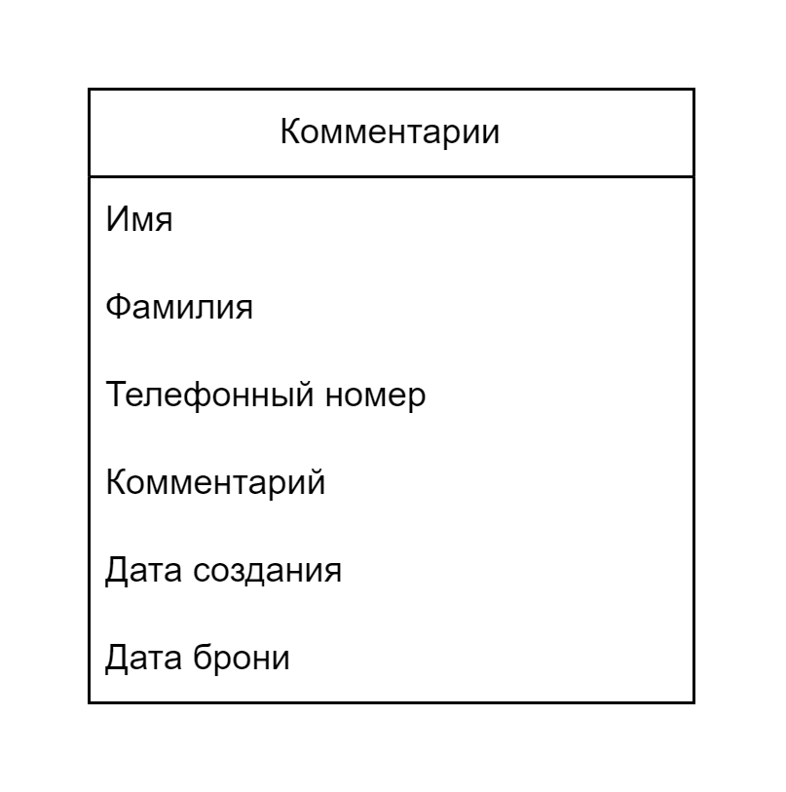

Рисунок 47 – Даталогическая модель базы данных микросервиса «Хостес»

2.1.4 Разработка алгоритмов рекомендательной системы

Рекомендательная система является ключевым компонентом автоматизированной платформы бронирования, способствующим повышению персонализации пользовательского опыта. Основной задачей данного модуля является формирование релевантных рекомендаций ресторанов на основе предпочтений конкретного пользователя, извлечённых из его истории взаимодействий и списка избранного.

*Принципы построения рекомендаций*

Разработанный алгоритм использует контентный подход, основываясь на анализе признаков ресторанов, с которыми пользователь уже взаимодействовал. В качестве входных данных используются два источника:

* история бронирований пользователя,
* список избранных ресторанов.

На основе этих данных формируется общее множество "референтных" ресторанов, предпочтительных для пользователя. Далее происходит анализ характеристик этих заведений, а именно:

* используемые кухни,
* значение среднего чека.

*Алгоритм рекомендаций*

Последовательность действий включает: получение исходных данных, извлечение признаков, поиск релевантных ресторанов, формирование ответа.

Получение исходных данных: из базы данных извлекаются данные, из которых затем формируется итоговый список уникальных ID ресторанов, с которыми пользователь взаимодействовал, это:

* рестораны, которые пользователь бронировал,
* рестораны из списка желаемого.

Извлечение признаков: для полученного набора ресторанов собираются данные:

* идентификаторы кухонь;
* значения среднего чека. Здесь рассчитывается среднее значение чека и диапазон, лежащий в пределах ±25% от него.

Поиск релевантных ресторанов: производится выборка ресторанов, удовлетворяющих следующим условиям:

* ресторан не входит в исходный список взаимодействий пользователя;
* хотя бы одна из кухонь совпадает с предпочтительными;
* значение среднего чека попадает в расчётный диапазон. Результат сортируется по убыванию рейтинга и ограничивается пятью лучшими результатами.

Формирование ответа: полученные рекомендации возвращаются в виде массива ресторанов.

В ходе разработки этапов была разработана схема алгоритма, наглядно показывающая работу системы рекомендации, и взаимодействия с базой данных, схема изображена на рисунке 48.

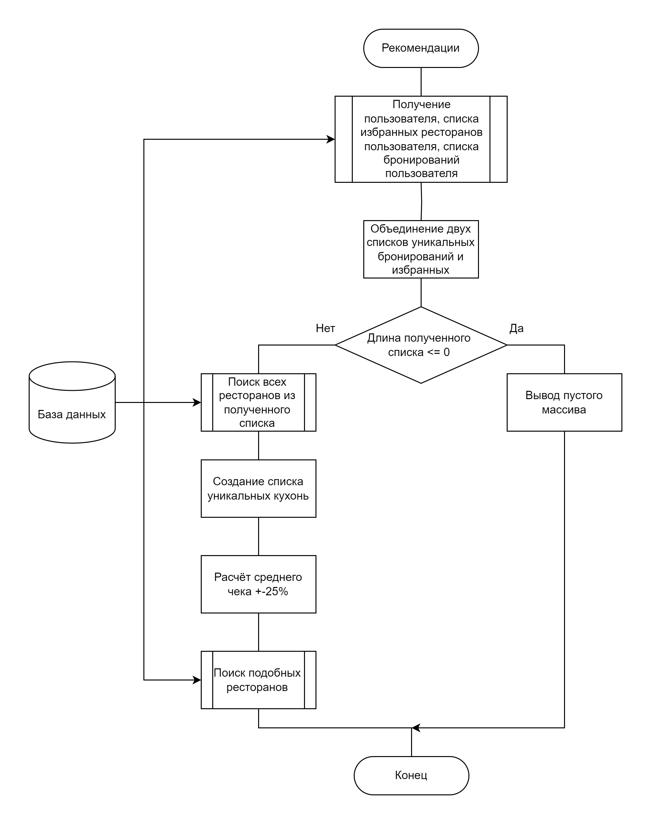

Рисунок 48 – Схема алгоритма работы рекомендательной системы

Разработанный алгоритм позволяет эффективно формировать персонализированные рекомендации ресторанов с учётом предпочтений пользователя. Такой подход способствует улучшению общего впечатления от работы с системой.

2.2 Реализация компонентов с использованием выбранных средств и их автономное тестирование

2.2.1 Описание реализации программного продукта

Совместное использование SSR (server-side rendering) и CSR (client-side rendering) – основные преимущества фреймворка NextJS. Они позволяют осуществлять серверный рендеринг совместно с клиентским. При этом рендеринг со стороны серверной части позволяет успешнее тегировать данные в поисковых системах и снижает нагрузку конечных устройств. Минус SSR – он не поддерживает React-состояния, и не поддерживает работу с хуками. На клиентской же части поддерживаются React и NextJS хуки. Это позволяет хранить и изменять состояние компонентов React, однако на клиентское устройство так идёт более сильная нагрузка. React был выбран поскольку он работает совместно с NextJS и является одним из самых удобных и актуальных фреймворков на JavaScript на текущее время. Минус фреймворка React также заключается в том, что он одностраничный, а внутри меняется рендер компонентов. Однако NextJS привносит многостраничность, расширяя возможности стандартной библиотеки React до полноценного full-stack фреймворка, где маршрутизация реализуется за счёт уровня вложенности папок, в которых находятся файлы с названиями page.tsx или route.tsx, в зависимости от того, что это за компонент (API или страница на сайте).

Для обеспечения безопасной аутентификации и авторизации в системе использовались JWT (JSON Web Token). JWT-токены позволяют надёжно передавать данные о пользователе между клиентом и сервером в зашифрованном виде. При каждом запросе с клиента токен передаётся в заголовке и расшифровывается на серверной стороне, обеспечивая проверку подлинности пользователя и его прав доступа. Такая схема особенно хорошо сочетается с архитектурой NextJS, позволяя организовать как защищённый доступ к API-эндпоинтам, так и обработку сессионных данных без постоянного обращения к базе. Благодаря этому удалось реализовать отказоустойчивую и масштабируемую систему с современной системой аутентификации.

### **2.2.2 Реализация алгоритма рекомендательной системы**

Ключевая логика сформированного алгоритма реализована на TypeScript с использованием Prisma ORM. Пример кода представлен в листинге 1. Алгоритм реализован в виде API-обработчика (использовался метод GET) с использованием Next.js и Prisma ORM. Полученные рекомендации возвращаются в виде JSON-массива ресторанов.

Листинг 1 – Реализация рекомендательной системы на языке TypeScript

|  |
| --- |
| // Получение рекомендованных ресторанов  const similarRestaurants = await prisma.restaurant.findMany({  where: {  id: { notIn: combinedIds },  averageBill: avgBill > 0 ? {  gte: minBill,  lte: maxBill,  } : undefined,  kitchens: {  some: {  kitchen\_fk: { in: Array.from(kitchenIds) },  },  },  },  orderBy: {  rating: "desc",  },  take: 5,  }); |

### **2.2.3 Автономное тестирование компонентов**

Автономное тестирование является важным этапом проверки корректности работы ключевых модулей серверной части автоматизированной системы. Оно позволяет изолированно протестировать функциональность отдельных компонентов без зависимости от сторонних сервисов и пользовательского интерфейса. Тестирование проводилось с использованием библиотеки Jest, которая обеспечивает простую настройку и поддержку мок-объектов (тестовый «двойник» настоящего объекта, который используется в автоматизированном тестировании для замены реальных зависимостей, он имитирует поведение настоящего объекта, но при этом работает изолированно и управляемо, что позволяет точно контролировать входные и выходные данные, не полагаясь на работу внешних компонентов).

Были реализованы тестовые сценарии для следующих компонентов:создание ресторана, создание бронирования, регистрация пользователя, проверка токена.

Создание ресторана— проверяется успешное добавление нового ресторана при отсутствии дубликатов, с имитацией взаимодействия с базой данных через Prisma.

Создание бронирования: выполнена проверка корректности входных данных, временных интервалов, наличия пересечений с существующими бронированиями, а также проверки авторизации пользователя. Особое внимание уделяется логике бизнес-процессов — например, валидации доступных слотов и соблюдению правил расписания.

Регистрация пользователя: осуществляется проверка всех этапов регистрации: валидации данных, отсутствия существующего пользователя, корректности хеширования пароля и обработки исключений.

Проверка токена: тестируется корректная обработка JWT-токена: отсутствие, недействительность и успешное декодирование, при котором возвращаются данные авторизованного пользователя.

Каждый из тестов использует мок-объекты для имитации работы с внешними библиотеками, такими как prisma, jsonwebtoken, bcryptjs, что позволяет избежать фактического обращения к базе данных или генерации токенов во время тестирования. Это ускоряет процесс и делает его более надёжным. Пример кода реализации автономного тестирования показан в листинге 2.

Листинг 2 – Код автономного тестирования компонента «Создание ресторана»

|  |
| --- |
| import { createRestaurant } from "@/app/api/restaurant/createRestaurant";  import { createRent } from "@/app/api/rent/createRent";  import { NextRequest } from "next/server";  import prisma from "@/lib/prisma";  jest.mock("@/lib/prisma");  const mockUserToken = (type = "admin", id = 1) => |

Продолжение листинга 2

|  |
| --- |
| `Bearer ${require("jsonwebtoken").sign({ id, type, email: "admin@test.com", username: "admin" }, process.env.JWT\_SECRET || "test")}`;  const mockRequest = (body: any, token = mockUserToken()) => {  const headers = new Headers();  headers.set("Authorization", token);  return new NextRequest("http://localhost/api", { method: "POST", headers, body: JSON.stringify(body) });  };  describe("createRestaurant", () => {  it("should create a restaurant successfully", async () => {  (prisma.restaurant.findFirst as jest.Mock).mockResolvedValue(null);  (prisma.restaurant.create as jest.Mock).mockResolvedValue({ id: 1, title: "Test Restaurant" });  const req = mockRequest({ title: "Test Restaurant" });  const res = await createRestaurant(req);  expect(res.status).toBe(200);  const json = await res.json();  expect(json.title).toBe("Test Restaurant");  });  });  describe("createRent", () => {  it("should fail if rent time is invalid", async () => {  const body = {  timeStart: new Date(Date.now() + 10000),  timeEnd: new Date(Date.now() - 10000),  userId: 1,  restaurantId: 1,  amountPeople: 2,  slotId: 1,  };  const req = mockRequest(body);  const res = await createRent(req); |

Продолжение листинга 2

|  |
| --- |
| expect(res.status).toBe(400);  });  }); |

Таким образом, автономное тестирование позволило убедиться в корректной реализации логики основных маршрутов и функций, выявить граничные случаи и обеспечить стабильность поведения компонентов при различных сценариях взаимодействия с пользователем и базой данных.

2.3 Сборка серверной части автоматизированной системы

Серверная часть автоматизированной системы реализована в виде двух микросервисов: хостес и рестораны. Для управления зависимостями и сборки проекта используется пакетный менеджер npm. Каждый микросервис содержит собственный файл package.json, в котором определены необходимые зависимости и скрипты для сборки и запуска. Сборка осуществляется с помощью команды npm run build, которая компилирует исходный TypeScript-код в JavaScript.

Для обеспечения взаимодействия между микросервисами и их совместного развертывания используется инструмент контейнеризации Docker. В корневой директории проекта расположен файл docker-compose.yaml, который описывает конфигурацию для запуска обоих микросервисов в отдельных контейнерах. Этот подход обеспечивает изоляцию сервисов и упрощает их масштабирование и развертывание в различных средах.

База данных PostgreSQL используется для хранения информации о бронированиях, клиентах, ресторанах. Микросервис бронирования подключается к базе данных с использованием ORM Prisma, что обеспечивает типизированный доступ к данным и упрощает выполнение миграций. Конфигурация подключения к базе данных и параметры миграций определены в соответствующих файлах prisma/schema.prisma сервиса бронирования.

Нереляционная база данных MongoDB используется для хранения заметок, создаваемых хостес. Для взаимодействия с базой данных применяется ORM-библиотека Mongoose, которая обеспечивает строгую типизацию, валидацию данных и удобную работу с коллекциями.  Подключение к базе данных осуществляется на этапе инициализации серверной части, через конфигурационный модуль с использованием переменных окружения. Для этого используется строка подключения, хранящаяся в переменной окружения MONGODB\_URI, что позволяет изолировать конфиденциальные данные от исходного кода. Параметры useNewUrlParser и useUnifiedTopology обеспечивают корректную работу с новыми версиями MongoDB-драйвера. В случае успешного подключения на сервер выводится подтверждающее сообщение. При возникновении ошибок подключение регистрирует их в консоль, что упрощает диагностику. Это подключение выполняется один раз при запуске приложения.

Таким образом, сборка серверной части системы включает в себя компиляцию исходного кода, настройку контейнеров Docker для каждого микросервиса и конфигурацию подключения к базе данных PostgreSQL и MongoDB с использованием Prisma. Такой подход обеспечивает модульность, масштабируемость и упрощает развертывание системы в различных средах.

2.4 Нагрузочное, функциональное тестирование серверной части автоматизированной системы

### **2.4.1 Нагрузочное тестирование**

Данное тестирование направлено на проверку устойчивости и производительности клиентской части системы в условиях увеличенного количества одновременных пользователей. Данный этап позволяет выявить потенциальные узкие места в архитектуре приложения и оценить его поведение при пиковых нагрузках. В рамках проекта в качестве инструмента нагрузочного тестирования был выбран k6, что обусловлено его возможностями для создания реалистичных пользовательских сценариев и интеграцией с CI/CD.

Для имитации активности пользователей были смоделированы три основных сценария. Каждый сценарий представляет определённую степень нагрузки: от стандартной до пиковых значений. Тестируемым конечным API выступает маршрут /api/reservation, используемый для отправки данных формы бронирования столика. Результаты тестирования показаны в таблице 5.

Таблица 5 – Результаты нагрузочного тестирования

|  |  |  |  |  |  |
| --- | --- | --- | --- | --- | --- |
| **Сценарий** | **Пользователи / Запросы** | **Среднее время отклика** | **Максимальное время** | **Процент успешных запросов** | **Количество ошибок** |
| Умеренная нагрузка | 50 пользователей | 120 мс | 250 мс | 100% | 0 |
| Повышенная нагрузка | 200 пользователей | 350 мс | 800 мс | 96% | 4% (ошибка: 500 Internal Server Error) |
| Пиковая нагрузка | 1000 запросов | 600 мс | 1.5 с | 90% | 10% (ошибка: 503 Service Unavailable) |

Далее будут рассмотрены выявленные узкие места системы, это база данных, сервер, отсутствие кэширования.

База данных: основная точка отказа обнаружена в сценарии 2: при росте количества одновременных соединений с базой возникает превышение лимита соединений. Это свидетельствует о необходимости оптимизации конфигурации ORM-библиотеки Prisma, в частности, параметра connection\_limit;

Сервер: при пиковых нагрузках сервер перестаёт справляться с очередью входящих запросов. Наблюдаются отклонения запросов с ошибкой 503. Это говорит о нехватке доступных потоков или неприменении механизмов балансировки;

Отсутствие кэширования: отсутствие предварительного кэширования часто запрашиваемых данных (например, списка доступных столов) увеличивает нагрузку при высокой активности пользователей.

Таким образом, нагрузочное тестирование показало, что система выдерживает стандартные и средние нагрузки, однако демонстрирует отклонения при высоких и пиковых значениях. Эти результаты позволяют заранее спланировать архитектурные улучшения и избежать сбоев в реальной эксплуатации. Внедрение кэширования и масштабирования позволит обеспечить надёжную работу серверной части в условиях высокой пользовательской активности.

### **2.4.2 Функциональное тестирование**

Данный вид тестирования включает в себя тестирование методом белого и черного ящика, а также предположения об ошибке. В совокупности данные три метода способны охватить большую часть серверной части системы и проанализировать все слабые места.

*Тестирование методом черного ящика*

Тестирование чёрным ящиком применяется для оценки работы системы с внешней стороны, то есть без знания её внутренней структуры, кода или логики. Цель — проверить, соответствует ли поведение приложения ожиданиям и требованиям, описанным в техническом задании, с точки зрения конечного пользователя. Результаты проведенного тестирование данным методом представлены в таблице 6.

Таблица 6 – Тестирование методом черного ящика

|  |  |  |  |
| --- | --- | --- | --- |
| **Тест** | **Входные данные** | **Ожидаемый результат** | **Фактический результат** |
| Создание брони с валидными данными | {restaurantId:1, date:"2023-12-25T19:00", guests:4} | 201 Created, возвращает созданную бронь | 201 Created, возвращает созданную бронь |

|  |  |  |  |
| --- | --- | --- | --- |
| **Тест** | **Входные данные** | **Ожидаемый результат** | **Фактический результат** |
| Бронирование несуществующего ресторана | {restaurantId:999, date:"2023-12-25T19:00", guests:2} | 404 Not Found | 404 Not Found |
| Бронирование с отрицательным количеством гостей | {restaurantId:1, date:"2023-12-25T19:00", guests:-2} | 400 Bad Request | 400 Bad Request |
| Бронирование без указания даты | {restaurantId:1, guests:4} | 400 Bad Request | 400 Bad Request |
| Получение списка броней по ID ресторана | GET /api/restaurants/1/reservations | 200 OK, массив бронирований | 200 OK, массив бронирований |
| Попытка бронирования на прошедшую дату | {restaurantId:1, date:"2020-01-01T19:00", guests:4} | 400 Bad Request | 400 Bad Request |

Продолжение таблицы 6

*Тестирование методом белого ящика*

Тестирование белым ящиком применяется для анализа внутренней логики, структуры и кода программной системы. Его основная цель — убедиться, что все ветви кода, функции, условия и модули работают корректно и полноценно покрыты тестами. Результаты проведенного тестирование данным методом представлены в таблице 7.

Таблица 7 – Тестирование методом белого ящика

|  |  |  |  |
| --- | --- | --- | --- |
| **Тестируемый компонент** | **Тест** | **Ожидаемый результат** | **Фактический результат** |
| Валидатор даты | Передача null вместо даты | ValidationError | ValidationError |
| Логика проверки вместимости | Запрос на 5 гостей при capacity=4 | ошибку "Превышена вместимость" | ошибку "Превышена вместимость" |
| Кэширование запросов | Повторный запрос меню ресторана | Ответ данные из кэша | Ответ данные из кэша |

Продолжение таблицы 7

|  |  |  |  |
| --- | --- | --- | --- |
| **Тестируемый компонент** | **Тест** | **Ожидаемый результат** | **Фактический результат** |
| Rate limiting | 100+ запросов за минуту | 429 Too Many Requests | 429 Too Many Requests |
| Авторизация | Запрос без JWT-токена | 401 Unauthorized | 401 Unauthorized |
| Валидация времени работы | Бронирование на 3:00 ночи | 400 "Ресторан закрыт" | 400 "Ресторан закрыт" |
| Обработчик ошибок DB | Отключение БД во время запроса | 503 Service Unavailable | 503 Service Unavailable |

*Тестирование методом предположения об ошибке*

Тестирование методом предположения об ошибке применяется для выявления наиболее вероятных дефектов на основе опыта тестировщика и знания типичных ошибок, которые могут возникнуть в коде. Это неформальный и интуитивный метод, который не требует строгого следования техникам, но часто приводит к обнаружению реальных уязвимостей. Результаты проведенного тестирование данным методом представлены в таблице 8.

Таблица 8 – Тестирование методом предположения об ошибке

|  |  |  |  |
| --- | --- | --- | --- |
| **Предполагаемая ошибка** | **Данные** | **Ожидаемый результат** | **Фактический результат** |
| SQL-инъекция | date: "2023-01-01'; DROP TABLE reservations--" | Экранирование параметров | Экранирование параметров |
| Переполнение буфера | guests: 9999999999 | Ошибкуа "Превышена вместимость" | Ошибка "Превышена вместимость" |
| Race condition | Параллельное создание брони на одно время | Блокировка в БД | Блокировка в БД |
| XSS в email | email: "<script>...</script>@test.com" | Санитизация вывода | Санитизация вывода |
| Неверный часовой пояс | date: "2023-12-25T19:00+05:00" | Конвертация в UTC | Конвертация в UTC |

Продолжение таблицы 8

|  |  |  |  |
| --- | --- | --- | --- |
| **Предполагаемая ошибка** | **Данные** | **Ожидаемый результат** | **Фактический результат** |
| Утечка данных | Запрос броней другого пользователя | Проверка прав доступа | Проверка прав доступа |
| Повреждённые куки | Подмена sessionId | Инвалидация сессии | Инвалидация сессии |

### **2.4.3 Вывод по тестированию**

Проведённое нагрузочное и функциональное тестирование серверной части автоматизированной системы бронирования продемонстрировало её высокую функциональную полноту, корректность обработки основных сценариев, а также выявило ряд узких мест, критичных при пиковых нагрузках, на которые, однако, система не рассчитана на данном этапе разработки. В частности, были зафиксированы задержки при одновременной отправке большого количества запросов к API и увеличение времени отклика базы данных при высокой конкуренции на запись. Эти проблемы подтверждают необходимость дальнейшей оптимизации архитектуры и внедрения масштабируемых решений — таких как кеширование, балансировка нагрузки, а также более тонкая настройка пулов подключений к базе данных. В целом, текущая реализация показывает стабильную работу в условиях умеренной нагрузки и может быть эффективно применена в реальных условиях при штатном режиме эксплуатации.

3 Разработка технологии развёртывания серверной части автоматизированной системы

Развёртывание серверной части является критически важным этапом при внедрении автоматизированной системы, обеспечивая готовность её функциональных компонентов к эксплуатации в рабочей среде. С учётом принципов модульности, масштабируемости и переносимости, серверная часть автоматизированной системы была реализована с использованием микросервисной архитектуры, а технология её развёртывания базировалась на инструментах контейнеризации и оркестрации, в частности — Docker и Docker Compose.

Основными компонентами серверной части являются два микросервиса — хостес и рестораны, каждый из которых выполняет строго ограниченные задачи. Микросервис хостес отвечает за управление залом и размещение гостей, а рестораны — за обработку и хранение информации о бронированиях. Для каждого микросервиса предусмотрена отдельная база данных. Такое логическое разделение обеспечивает независимость сервисов и их гибкую масштабируемость, а также упрощает сопровождение и модификацию системы.

Сборка и развёртывание компонентов реализуются посредством файла docker-compose.yaml, в котором описана конфигурация всех контейнеров, включая указание базовых образов, переменных окружения, открытых портов и зависимостей между сервисами. Этот подход позволяет развернуть всю серверную часть системы одной командой, вне зависимости от операционной среды. Таким образом, достигается высокая степень автоматизации и воспроизводимости развёртывания.

В процессе разработки технологии развёртывания особое внимание уделялось вопросам безопасности, стабильности и мониторинга. Были предусмотрены меры по изоляции сетевого взаимодействия между сервисами внутри контейнерной среды и ограничению доступа к базам данных извне. В качестве сетевого драйвера использовался встроенный механизм Docker bridge, обеспечивающий приватную сеть между контейнерами.

Для наглядного представления разработанной технологии развёртывания была построена диаграмма развёртывания, отражающая физическое размещение программных компонентов, связи между ними и каналы передачи данных. Эта диаграмма демонстрирует, как микросервисы обмениваются данными с базами данных, и какие узлы обеспечивают функционирование системы в целом, она показана на рисунке 49.

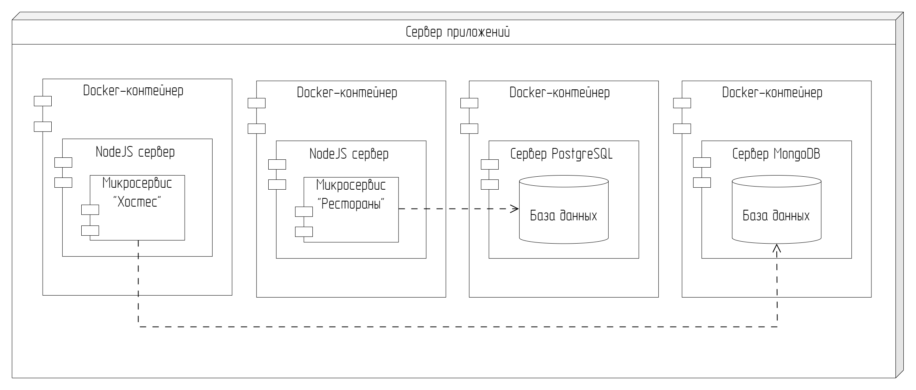

Рисунок 49 – Диаграмма развертывания

Разработанная технология развёртывания обеспечивает масштабируемость, отказоустойчивость и удобство эксплуатации серверной части автоматизированной системы, соответствуя современным требованиям к промышленной разработке программного обеспечения.

ЗАКЛЮЧЕНИЕ

В рамках реализации поставленных целей и задач в данной выпускной квалификационной работе была разработана серверная часть автоматизированной системы для поддержки работы хостес в ресторане. Основное внимание уделялось проектированию архитектуры, обеспечивающей стабильное взаимодействие с клиентской частью, а также соответствию современным требованиям к отказоустойчивости и масштабируемости.

Созданная система включает в себя модули управления бронированиями, регистрации пользователей, аутентификации и взаимодействия с базой данных. Архитектура реализована по микросервисному принципу, что обеспечило модульность, гибкость сопровождения и возможность масштабирования в зависимости от нагрузки. Были использованы современные технологии и практики, включая типизацию запросов, работу с ORM (Prisma), и механизм генерации JWT-токенов для авторизации.

Разработка сопровождалась автономным тестированием ключевых компонентов, что позволило обеспечить надёжность бизнес-логики и корректную обработку пользовательских запросов. Также была сформирована технология развёртывания системы, обеспечивающая быстрое масштабирование и внедрение в инфраструктуру.

Полученное решение может быть адаптировано под различные форматы заведений общественного питания и расширено для интеграции с внешними сервисами онлайн-бронирования, что делает разработанную серверную часть универсальной и перспективной платформой для дальнейшего развития.

СПИСОК ИСПОЛЬЗОВАННЫХ ИСТОЧНИКОВ

1. Pothuri V. R. V., Koppula R. C. Scalable Microservices Architectures: Building Resilient Distributed Systems for the Modern Web [Электронный ресурс] / V. R. V. Pothuri, R. C. Koppula // ESP International Journal of Advancements in Computational Technology. — 2024. — Т. 2, № 3. — URL: https://www.espjournals.org/IJACT/ijact-v2i3p109 (дата обращения: 08.10.2024)

2. Воротников И. С., Шпак В. В. Эволюция архитектурных стилей при разработке информационных систем: от монолитных приложений к микросервисной архитектуре [Электронный ресурс] // Молодой учёный. — 2023. — № 50 (497). — С. 10–14. — URL: https://moluch.ru/archive/497/109201 (дата обращения: 08.10.2024)

3. Resto.ru: рестораны Москвы – бронирование столиков [Электронный ресурс]. — URL: https://msk.resto.ru/places (дата обращения: 08.10.2024)

4. LeClick: бронирование столиков в ресторанах, кафе и барах Москвы [Электронный ресурс]. — URL: https://leclick.ru/ (дата обращения: 08.10.2024)

5. r\_keeper: программное обеспечение для автоматизации ресторанного бизнеса [Электронный ресурс]. — URL: https://rkeeper.ru/ (дата обращения: 08.10.2024)

6. Хамюрлен А., Морван Ф. Эволюция методов оптимизации запросов [Электронный ресурс] // Transactions on Large-Scale Data- and Knowledge-Centered Systems I / под ред. А. Хамюрлена, Й. Кюнга, Р. Вагнера. — Берлин: Springer, 2009. — С. 211–242. — URL: https://link.springer.com/chapter/10.1007/978-3-642-03722-1\_9 (дата обращения: 08.10.2024)

7. Bai Q., Alsudais S., Li C. QueryBooster: Improving SQL Performance Using Middleware Services for Human-Centered Query Rewriting [Электронный ресурс] // Proceedings of the VLDB Endowment. — 2023. — Т. 16, № 11. — С. 2911–2924. — URL: https://www.vldb.org/pvldb/vol16/p2911-bai.pdf (дата обращения: 08.10.2024)

8. Kamruzzaman M., Rahman M. M., Kamruzzaman M., Joy Z. H. Advanced Query Optimization in SQL Databases for Real-Time Big Data Analytics [Электронный ресурс] // Academic Journal on Business Administration, Innovation & Sustainability. — 2024. — Т. 4, № 3. — С. 1–14. — URL: https://allacademicresearch.com/index.php/AJBAIS/article/view/77 (дата обращения: 08.10.2024)

9. Albutiu M.-C., Kemper A., Neumann T. Massively Parallel Sort-Merge Joins in Main Memory Multi-Core Database Systems [Электронный ресурс] // arXiv. — 2012. — URL: https://arxiv.org/abs/1207.0145 (дата обращения: 08.10.2024)

10. Коновалов Г. Г. Применение машинного обучения для оптимизации запросов в системах управления базами данных [Электронный ресурс] // Международный журнал гуманитарных и естественных наук. — 2023. — № 10(2). — С. 58–61. — URL: https://cyberleninka.ru/article/n/primenenie-mashinnogo-obucheniya-dlya-optimizatsii-zaprosov-v-sistemah-upravleniya-bazami-dannyh (дата обращения: 08.10.2024)

11. Microsoft Research. Optimizing Queries Using Materialized Views: A Practical, Scalable Solution [Электронный ресурс] // CSE 591D: Advanced Database Systems, University of Washington. — 2001. — URL: https://courses.cs.washington.edu/courses/cse591d/01sp/opt\_views.pdf (дата обращения: 08.10.2024)

12. Jayaraman S., Bora D. Efficient Data Sharding Techniques for High-Scalability Applications [Электронный ресурс] // Integrated Journal for Research in Arts and Humanities. — 2024. — Т. 4, № 6. — С. 323–351. — DOI: 10.55544/ijrah.4.6.25. — URL: https://www.ijrah.com/ijrah/article/view/25 (дата обращения: 08.10.2024)

# **ПРИЛОЖЕНИЕ А**

Техническое задание

# **ПРИЛОЖЕНИЕ Б**

Исходный текст автоматизированной системы

# **ПРИЛОЖЕНИЕ В**

Графический материал